


本科生毕业论文

题 目 基于SpringMVC中小型企业人事管理系统的设计与实现
姓 名 郭正云
学 号 2023003212
学 院 工学院
专 业 计算机科学与技术(专升本)
导 师 苏亚丽 席阳
职 称 副教授 企业导师

二○二五 年 三 月

原 创 性 声 明
本人郑重声明：所呈交的学位论文，是本人在导师的指导下，独立进行研究所取得的成果。除文中已经注明引用的内容外，本论文不包含任何其他个人或集体已经发表或撰写过的科研成果。对本文的研究作出重要贡献的个人和集体，均已在文中以明确方式标明。本声明的法律责任由本人承担。

论文作者签名： 日 期：

关于学位论文使用授权的声明
本人完全了解玉溪师范学院有关保留、使用学位论文的规定，同意学校保留或向国家有关部门或机构送交论文的复印件和电子版，允许论文被查阅和借阅；本人授权玉溪师范学院可以将本学位论文的全部或部分内容编入有关数据库进行检索，可以采用影印、缩印或其他复制手段保存论文和汇编本学位论文。
(保密论文在解密后应遵守此规定)

论文作者签名： 导师签名： 日 期：

摘 要

经济全球化和市场竞争不断加剧，人力资源管理对企业保持持续竞争优势越来越重要。本研究聚焦于中小企业在人力资源管理领域遭遇的困境，倾力打造了一套依循SpringMVC框架的人事管理系统。该系统深度运用信息技术，全力驱动管理效能与决策精准性的提升。它有机融合前沿Web技术与数据库解决方案，达成对员工信息的全域管控以及薪资考勤的数字化变革，进而强化企业运营竞争力^{[1]}。
在技术落地层面，系统后端架构选用了SpringMVC框架，并搭配Spring Security技术达成安全管控。前端呈现方面，凭借Vue.js框架及Element UI组件库塑造直观友好的交互界面，且借助vue router实现页面跳转的精准管理。数据库构思遵循规范化准则，稳固保障数据的协调性与可靠性。除此之外，系统引入RBAC模型，达成对用户权限的精准化调配。
相较于当下既有研究成果，本系统除实现人事管理流程自动化外，更将用户体验与系统安全作为核心考量，为中小企业倾力铸就一个集高效、安全、易用等特性于一身的人事管理平台。

关键词：人事管理；UML；MVC架构；Vue.js

Abstract

Economic globalization and increasing market competition have made human resource management increasingly important for enterprises to maintain a sustainable competitive advantage. This study focuses on the difficulties encountered by small and medium-sized enterprises (SMEs) in human resource management and builds a personnel management system based on the SpringMVC framework. The system utilizes information technology in depth to improve management efficiency and decision-making accuracy. It organically integrates cutting-edge Web technologies and database solutions to achieve full control of employee information and digitalization of payroll and attendance, thus strengthening the operational competitiveness of the enterprise.
At the technical landing level, the system back-end architecture uses the SpringMVC framework and Spring Security technology to achieve security control. As for the front-end presentation, the Vue.js framework and Element UI component library are used to shape the intuitive and friendly interactive interface, and the Vue router is used to realize the precise management of page jumping. The database conception follows the standardized guidelines to ensure the coordination and reliability of data. In addition, the system introduces the RBAC model to achieve precise deployment of user rights.
Compared with the existing research results, this system not only realizes the automation of personnel management processes but also takes user experience and system security as the core considerations, creating a personnel management platform that combines high efficiency, security, and ease of use for small and medium-sized enterprises.

Keywords:personnel management; UML; MVC framework; Vue.js

目 录
摘 要 I
Abstract II
1 绪论 1
1.1 研究背景及意义 1
1.2 国内外研究现状 1
1.3 本文的主要内容 2
2 相关技术介绍 3
2.1 后端框架 3
2.1.1 SpringBoot框架 3
2.1.2 SpringMVC框架 3
2.1.3 Spring Security安全框架 3
2.1.4 MyBatis 3
2.2 前端框架 4
2.2.1 Vue和ElementUI 4
2.2.2 Axios 4
2.3 MySQL数据库 4
3 系统需求分析 5
3.1 系统可行性分析 5
3.1.1 技术可行性 5
3.1.2 经济可行性 5
3.1.3 社会可行性 5
3.2 综合性需求分析 5
3.3 功能性需求 6
3.4 非功能性需求 7
4 系统设计 8
4.1 系统整体架构设计 8
4.1.1 架构选择 8
4.1.2 系统模块 8
4.2 数据库设计 9
4.2.1 数据库概念结构设计 9
4.2.2 数据库逻辑结构设计 14
4.2.3 数据库物理结构设计 14
4.3 系统访问流程 19
4.3.1 系统数据流图 20
4.4类图 23
5 系统实现 24
5.1 用户登录模块 24
5.1.1 功能描述 24
5.1.2 实现过程 24
5.2 部门管理模块 25
5.2.1 功能描述 25
5.2.2 实现过程 25
5.3 员工信息管理模块 26
5.3.1 功能描述 26
5.3.2 实现过程 26
5.4 考勤模块 27
5.4.1 功能描述 27
5.4.2 实现过程 27
5.5 薪资管理模块 29
5.5.1 功能描述 29
5.5.2 实现过程 29
5.6 系统管理模块 30
5.6.1 功能描述 30
5.6.2 实现过程 30
6 测试与评价 32
6.1 系统测试的目的 32
6.2 系统功能测试 32
6.2.1 登录模块测试 32
6.2.2 员工信息管理模块测试 33
6.2.3 员工薪资管理模块测试 34
6.2.4 系统管理模块测试 35
6.3 系统安全性测试 36
6.4 小结 36
7 总结与展望 37
7.1 总结 37
7.2 展望 37
致 谢 38
参考文献 39

1 绪论

1.1 研究背景及意义
在经济全球化浪潮和信息技术革命下，现代企业竞争格局的演变趋势正从资源禀赋与科技创新能力的比拼，逐步过渡智力资本储备与知识创新能力的较量。作为战略性生产要素的人力资本，其管理体系的运行效能与优化水平，已成为构建企业动态竞争优势与数据驱动型决策机制的决定性要素。权威调研数据显示，在数字化进程滞后的中小企业群体中，仍有60%以上企业采用非结构化数据管理方式处理人事信息，导致企业人事资源数据孤岛、流程冗余与决策滞后，对于中小型企业而言，由于资源有限、管理基础薄弱，其人力资源管理往往还停留在手工操作阶段，这种方式不仅效率低下，而且容易出错，难以满足市场快速变化的需求^{[2]}。
传统管理模式的弊端主要体现在三方面：其一，员工信息管理不规范、员工信息分散存储于纸质档案与多平台电子表格中，更新与检索效率低下；其二，薪酬计算和绩效考核缺乏科学依据、考勤、薪资核算等核心流程依赖人工操作，错误率高且难以追溯；其三，缺乏数据驱动的分析工具，员工培训和发展缺乏系统规划，管理层无法通过实时报表优化人力资源配置^{[3]}。
为了解决传统管理的难题，提出基于SpringMVC框架的中小企人事管理系统。依靠信息化技术，让管理流程规范化、轻量化、智能化。系统核心功能涉及员工信息、薪酬、考勤等，能统一管理数据，给企业制定管理策略做支撑。给中小企一个方便又好用的人事管理工具，让人事管理效率提升，企业市场竞争力也变强。
本研究理论意义在于探索轻量化技术框架在中小企数字化转型的应用。现在不少中小企数字化转型时，常碰上资金不够、技术人才缺、业务流程复杂等问题，很难用大型企业那种重型数字化方案。所以，找适合中小企的轻量化技术框架很关键。实践中，能降中小企信息化成本，提供实用人力资源管理方案，帮企业解决管理问题，提升管理效率和效果。从社会层面说，提高中小企人力资源管理水平，能优化劳动力资源配置，对区域经济可持续发展也有帮助。

1.2 国内外研究现状
当前，国内企业正处在管理数字化转型的重要时期，人力资源管理领域的信息化趋势愈发明显。在计算机技术与网络设施的有力推动下，学界深入研究信息技术如何助力人力资源管理效能提升，特别聚焦于智能招聘、培训体系重塑及绩效数据可视化等关键场景。市场实践反复验证，委托专业团队开发定制系统相比采购标准化软件，相比传统模式，成本效益能提升27%-35%^{[4]}。有企业尝试自行开发人力资源管理软件，想要降低成本、满足个性化需求，但这种开发模式常以失败告终。关键原因在于内部开发人员往往缺乏必要的项目经验，缺乏系统规划导致功能冗余，最终形成"半成品"系统，难以投入使用。
全球人力资源管理正经历从“e-HR”到“DHR”的转变，即从电子化基础建设向深度数字化应用的阶段式转型。国际市场中，成熟的人力资源管理平台已实现招聘筛选、绩效评估等环节的自动化处理。发达国家在HRM领域已构建起成熟的技术生态。像Workday、SAP SuccessFactors这样的SaaS平台，凭借云端部署与AI技术集成，可以把招聘、绩效评估等流程自动化。当前研究呈现发展新特征：一是低代码开发平台的出现，降低了系统定制门槛；二是大数据分析技术被用于员工行为预测与离职风险预警；三是微服务架构通过模块解耦提升了系统的可维护性。这些成果为本研究的技术选型与功能设计提供了重要参考。
在此背景下，近七成企业将人力资源管理数字化改造列为年度重点战略，但不同行业推进速度差异显著：金融服务业数字化覆盖率达68%，而制造业仅实现39%的业务流程数字化^{[5]}。这种转型的核心价值主要体现在三个方面：借助数据洞察优化人才决策、提升组织运营效率、增强跨部门协同能力。在实践层面，智能招聘系统、云端培训平台等创新工具的应用，正逐步改变传统人力资源服务模式^{[6]}。
结合以上内容，企业人力资源部门迫切需要突破挑战，实现降本增效，尤其是在老龄化问题日益严峻、人口红利逐渐消失的背景下。企业面临着如何对灵活用工劳动力进行统一管理，并在短时间内将其培养成所需人才的挑战。

1.3 本文的主要内容
本文主要内容围绕三个要点：
其一，分析中小企业在人事管理方面存在的问题，研究如何运用信息技术来优化员工数据管理、考勤流程等实际场景。
其二，全面剖析系统需求，既包括功能性需求以确保系统功能齐全，又重视非功能性需求来保障系统在性能、安全以及可用性等方面的表现。
其三，基于SpringMVC框架设计并开发一个人事管理系统，助力中小型企业提高人力资源管理的效率。。

2 相关技术介绍

2.1 后端框架

2.1.1 SpringBoot框架
SpringBoot是个很受欢迎的Java开发框架，它在传统Spring框架基础上进行了优化，让开发变得更简单，开发者可以更专注于业务逻辑的实现。这个框架的突出特点是自动化配置。在开发Spring应用时，往往需要进行大量配置工作，比如配置数据源、模版引擎等^{[7]}。而SpringBoot通过提供默认配置和约定，能自动完成很多这些繁琐设置，使开发者可以快速启动项目。当然，SpringBoot也提供了足够的灵活性，方便开发者根据项目需求进行定制。由于SpringBoot还内置了嵌入式Web服务器，开发者便可以简化项目的部署过程。只需将应用程序打包成可执行的JAR文件，然后启动，SpringBoot就会自动启动内置Web服务器并部署应用。

2.1.2 SpringMVC框架
Spring框架的Web部分是一个轻量级的Web框架，采用模型-视图-控制器（MVC）的三层架构。Model层负责处理业务数据，View层实现界面交互，Controller层调度请求响应。这种架构通过职责分离机制提升了代码的可维护性。它提供了一种清晰的方式来处理HTTP请求，将请求映射到相应的控制器上，并返回产生的模型数据和视图，从而实现关注点的分离，提高应用程序的可维护性和可扩展性。此外，Spring框架的面向切面编程支持实现了日志记录、事务管理等横切关注点的模块化。

2.1.3 Spring Security安全框架
Spring Security为Java应用提供全面的安全防护，其核心在于身份认证、权限授权和攻击防护。这个安全框架像给系统装了三把锁：第一把锁是登录验证，第二把锁是权限管理，第三把锁是防护系统。采用分级管理模式，不同角色有不同的操作权限，所有操作都会生成记录日志。安全设置方面，启用了防篡改机制和跨域访问控制，就像给系统加了防盗门和监控摄像头，从而进一步提升系统的安全性。

2.1.4 MyBatis
MyBatis是一种半自动化持久层框架，采用SQL映射模式完成数据库操作。与全自动ORM方案不同，开发者需手动编写SQL语句，不过在执行效率与操作灵活性方面具有显著优势，尤其适用于需要精细控制数据库访问的场景。

2.2 前端框架

2.2.1 Vue和ElementUI
Vue.js属于渐进式JavaScript框架，凭借模块化架构与双向数据绑定机制，为现代Web应用开发提供有力支持。其核心理念包含借助虚拟DOM优化渲染性能、通过组件化开发提升代码复用率以及利用组合式 API 增强逻辑封装能力，每个功能模块都能独立开发。本系统前端选用Vue2版本，搭配Vue Router实现 SPA 单页应用路由管理，修改数据时页面内容自动刷新，无需手动加载。借助Axios库与后端RESTful API进行交互。
ElementUI是Vue生态中的界面组件方案，提供了现成的按钮、表格等界面元素，就像装修用预制材料，能快速搭建出清爽的操作界面。系统实现了单页面应用，切换功能时无需重新加载，搭配路由管理工具让操作更流畅。它有标准化设计规范和可配置特性，能有效降低中小型项目界面开发与维护成本，满足中小型企业对系统轻量化和易用性的需求。

2.2.2 Axios
作为前后端的通信桥梁，异步通信工具Axios基于Promise机制调用RESTful接口，内置请求拦截器和错误处理模块，可保障前后端数据传输的稳定与安全，在跨域请求处理和响应数据格式化方面也是优势明显，是实现前后端分离的得力助手。

2.3 MySQL数据库
MySQL作为开源关系型数据库管理系统，以其高可靠性、ACID事务支持与成熟的社区生态成为本系统的数据存储解决方案。人事管理系统中，像员工信息、部门结构和薪酬记录这类数据，可以用MySQL来进行存储，其ACID特性保证了数据的一致性和完整性。数据库设计遵循第三范式（3NF），通过实体-关系模型（ER模型）确保数据结构规范化，避免冗余与不一致性^{[8]}。

3 系统需求分析

3.1 系统可行性分析

3.1.1 技术可行性
技术层面采用化繁为简的设计思路：后端通过模块化开发框架（SpringBoot）的自动配置功能简化依赖管理，前端依托标准化组件库（Vue和Element Plus）实现界面统一规范，数据存储选用关系型数据库（MySQL）并优化连接效率，辅以分布式鉴权机制（JWT）筑牢安全防线。选用的技术都是现在的主流方案，拥有完善的社区支持和众多的文档资源，为后续功能扩展与系统维护提供了方便。

3.1.2 经济可行性
经济层面遵守了开源节流原则，用免费技术和组件(Spring生态和Element UI组件库)，没有商业软件授权的成本。与传统人工管理模式相比，该系统降低人力部门事务性工作量，减少人为失误风险。普通办公设备就可以运行系统，硬件投入和长期运维成本可控，流程优化带来的持续性管理效益符合中小型企业降低成本，增加效益的迫切需求。

3.1.3 社会可行性
系统利用加密存储敏感数据，实施基于角色的权限隔离机制，降低数据暴露风险，防止未授权访问。功能设计聚焦中小企业实际需求，尤其是合规管理痛点。一个符合企业要求的人事管理系统，能帮助企业实现管理流程标准执行、规范实行，助力企业管理有章可循，造成企业的规范管理形象，响应政策对数字化管理的号召，有着良好的社会推广价值。

3.2 综合性需求分析
传统人事管理模式常陷入事倍功半的困境，现在正是转型升级的关键时期。许多企业过去仅仅依赖纸质登记和人工核对，不仅效率低，还存在操作隐患。在日常管理中，诸如人员信息维护、薪资核算等常规工作，经常需要不同的部门反复协同商量和人工再次进行复核，难以快速检索和分析数据，这对需快速响应市场变化的中小企业而言，是重大制约。随着企业规模扩大和业务多样化，企业在员工招聘、培训、晋升等方面的管理需求也日益增长。
通过规范化记录和流程优化的数字化人事管理系统，人事管理关键环节变得可追溯，实施标准的操作程序也有所遵循，两个方向都提升了组织运营效率和员工职业体验，促进人力资本增值与企业战略目标达成的良性互动。

3.3 功能性需求
在进行企业人事管理系统的分析时，采用结构化的分析方法完成系统功能性需求分析，并借助UML统一建模语言及其工具，对系统的需求、分析、设计和实施阶段进行了建模。
对于人事管理系统来说，核心功能聚焦于企业员工信息管理。系统的主要使用者包括人事系统管理员和普通员工。管理员享有最高权限，能够全面管理系统的各项功能，如员工信息管理、考勤管理、绩效管理等。而普通员工则主要关注与自身相关的功能，例如个人信息的查看与修改、考勤记录的查询等。
系统管理员能够全面管理员工资料，涵盖基本信息、合同管理以及人事变动管理等。同时还需管理其他信息，比如公司的部门架构，确保组织结构的合理性与有效性；负责员工薪资和考勤管理，薪资管理要准确和合理；尽管日常考勤签到主要由普通员工操作，但管理员仍保有查看权限;管理员去负责系统整体工作，涉及角色、权限和操作记录管理，系统日志记录事无巨细，支持按时间、操作人、行为类型精准记录，确保系统管理流程滴水不漏。系统管理员的用例图见图3-1。
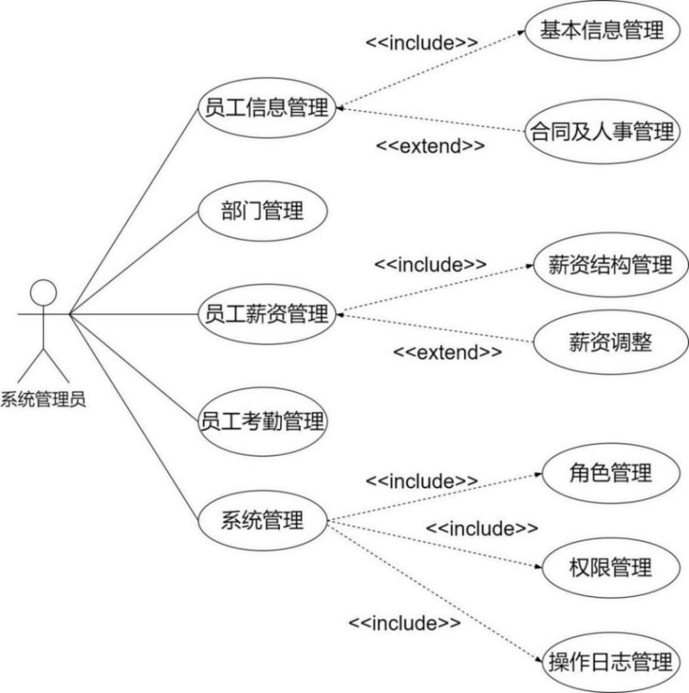
图3- 1 管理员用例图
普通员工的用例图见图3- 2。

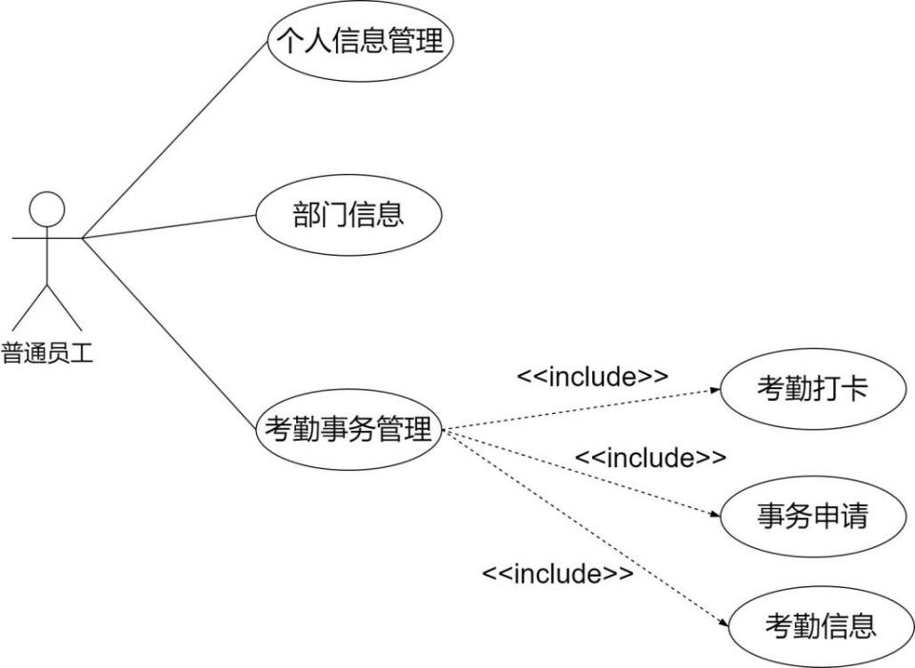
图3- 2 员工管理用例图
员工能查看和管理个人信息，保证信息准确与及时更新。员工可查看所在部门信息，了解部门组织架构。员工还能考勤打卡、申请事务和查看考勤信息，确保考勤记录准确。

3.4 非功能性需求
这个的系统非功能性需求涵盖多个方面。性能方面，要确保运行流畅稳定，通过优化数据库查询和引入缓存机制，使员工信息检索等高频操作快速响应。可用性方面，界面设计注重直观易用，左侧固定导航栏清晰展示核心功能模块。安全性方面，必须采取数据加密、用户认证和访问控制等手段，以防止未授权访问。可维护性上，采用模块化搭建方式，修改某个功能不会影响其他模块，便于后续的维护和升级。可扩展性方面，支持功能扩展，预留新功能接入接口，方便后续添加培训管理、绩效考核等模块，以便适应企业的成长和变化。兼容性方面，系统需能在不同的操作系统和设备上运行，电脑端兼容主流浏览器。

4 系统设计

4.1 系统整体架构设计

4.1.1 架构选择
基于现代Web应用的技术演进趋势，采用B/S（Browser/Server）架构，即浏览器/服务器架构模式构建服务框架，结合分层设计思想，通过三层逻辑分离（界面交互、业务规则处理、数据持久化）实现模块化开发。将应用逻辑划分为表现层、业务逻辑层与数据访问层，以实现高内聚与低耦合的设计目标^{[9]}。将核心运算逻辑部署于服务端，前端仅保留视图渲染功能，形成跨平台访问特性。相较于C/S架构，B/S架构更为轻量，维护和升级也更为方便。此外，SPA单页应用和AJAX技术的应用，通过局部刷新交互模式避免页面跳转带来的体验割裂，用户可通过标准浏览器零门槛接入系统，无需在本地安装其他软件。

4.1.2 系统模块
系统架构包含五个核心模块，力求多方位满足企业人事管理需求。这些模块相互配合，形成一个涵盖人事管理常见场景的数字化方案，助力企业实现组织架构的数字化升级和人力资源管理的智能化转型。
部门管理模块：管理公司部门上下级关系，支持新建子部门、更换负责人、调整部门设置，删除部门时会自动检查是否包含下级部门和员工
员工信息管理模块：用于维护员工信息档案和处理批量数据，记录员工个人信息和工作履历，支持批量导入导出资料，可快速查找/修改，并删除员工基本信息。
员工薪资管理模块：完成薪酬计算，处理薪资结构和配置计算规则与参数，薪资结构涵盖基础薪资、福利标准、专项附加扣除等。还支持薪资计算的添加、更新和查看等功能。
员工考勤管理模块记录员工每日考勤状态，如正常签到、请假等。允许管理员进行员工排班，并调整排班计划，处理员工的考勤事务申请等，并更新对应的考勤记录。进行员工考勤的月度统计等功能。
系统管理模块：管理员角色权限的系统配置功能。包括为系统添加新的角色、修改、删除已有的角色信息、为角色配置角色对应的权限，控制不同角色对系统功能的访问。对系统用户进行查看、添加、重置密码、系统操作日志查看等功能。
中小型企业人事管理系统的构架图如图4- 1所示。

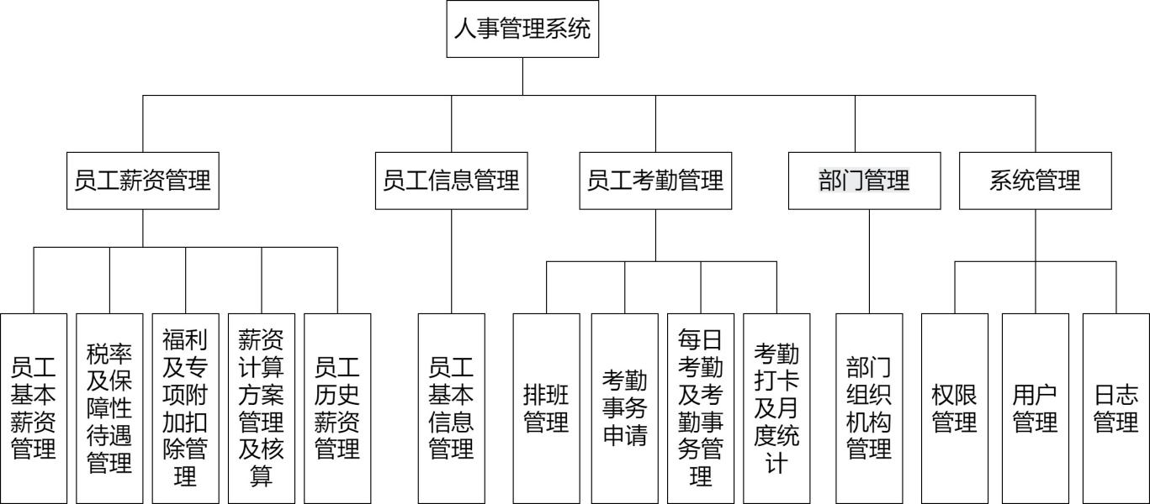
图4- 1 人事管理系统构架图

4.2 数据库设计
数据库设计是打造高效且能扩展的系统的重要环节。本系统数据库设计涵盖概念性设计、逻辑设计、物理设计三大阶段，全方位保障数据的完整性、一致性和安全性。

4.2.1 数据库概念结构设计
概念模型设计阶段主要是明确系统的数据需求以及数据实体间的关系。通过实体-关系模型（E-R模型）来描绘系统中的实体及其相互关系。在具体的实体图中，每个实体都附有详细的属性信息描述。中小型企业人事管理系统的实体属性图如下。
- 员工实体和属性如图4- 2所示。
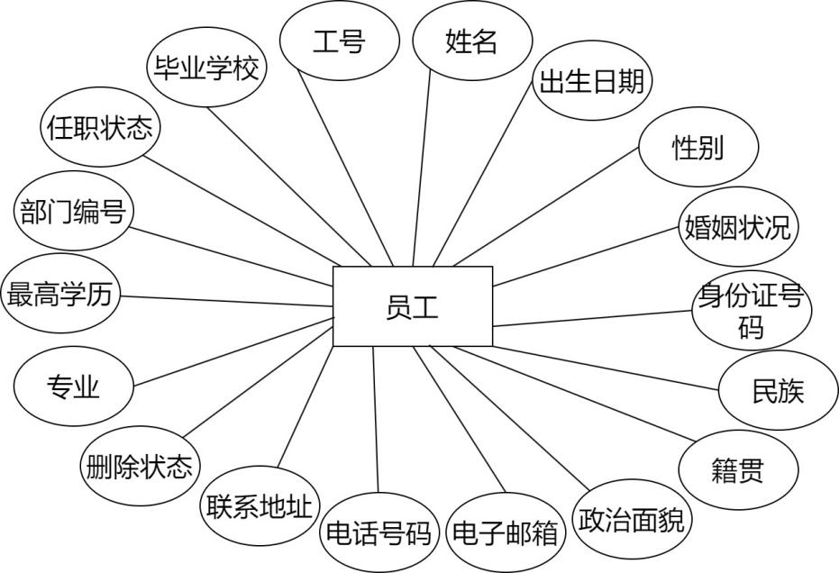
图4- 2 员工实体属性图
- 部门实体和属性如图4- 3所示。
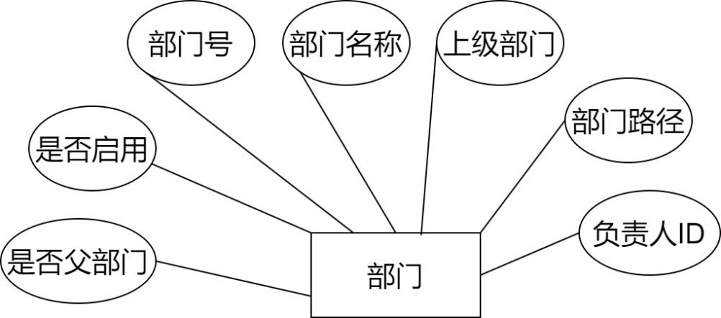
图4- 3 部门实体属性图
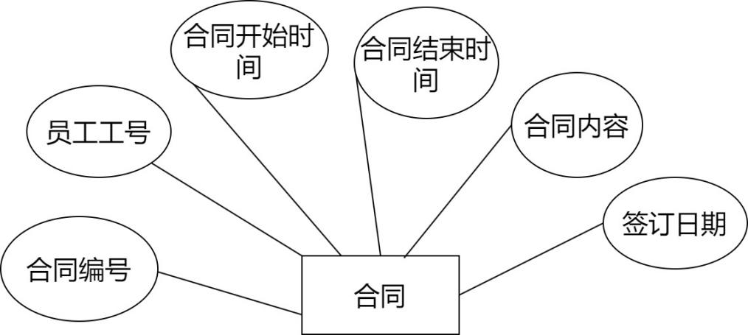
- 合同实体和属性如图4- 4所示。

图4- 4 合同实体属性图
- 考勤状态实体和属性如图4- 5所示。
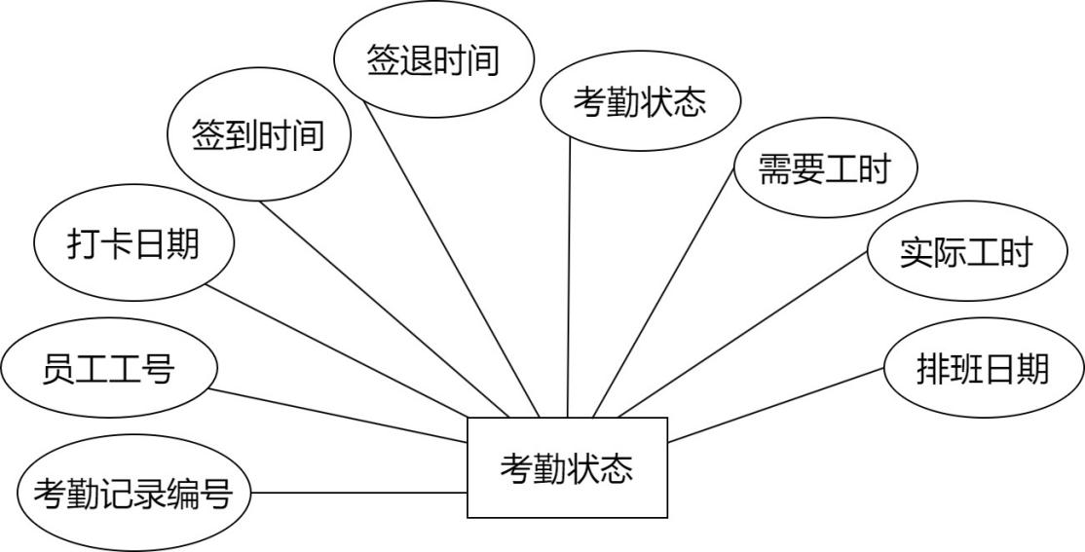
图4- 5 考勤状态实体属性图
- 薪资结构实体和属性如图4- 6所示。

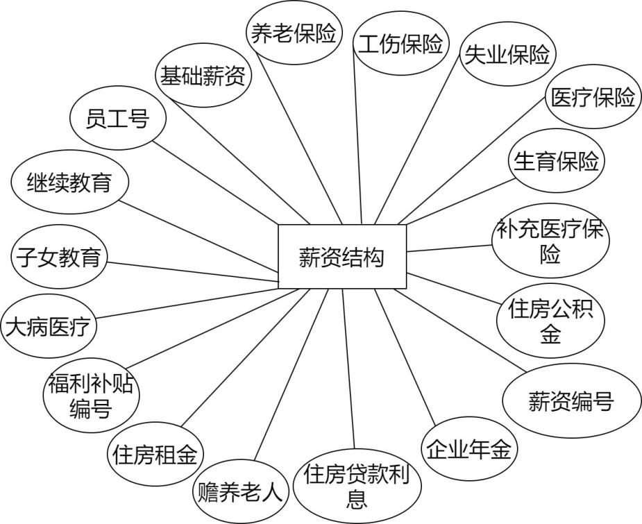
图4- 6 薪资结构实体属性图
- 福利标准实体和属性如图4- 7所示。
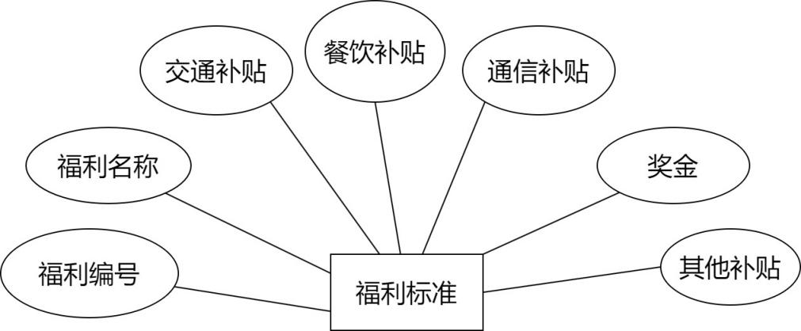
图4- 7 福利标准实体属性图
- 专项附加扣除实体和属性如图4- 8所示。
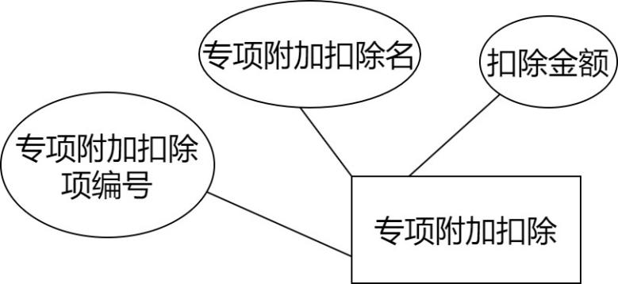
图4- 8 专项附加扣除实体属性图

- 用户实体和属性如图4- 9 所示。
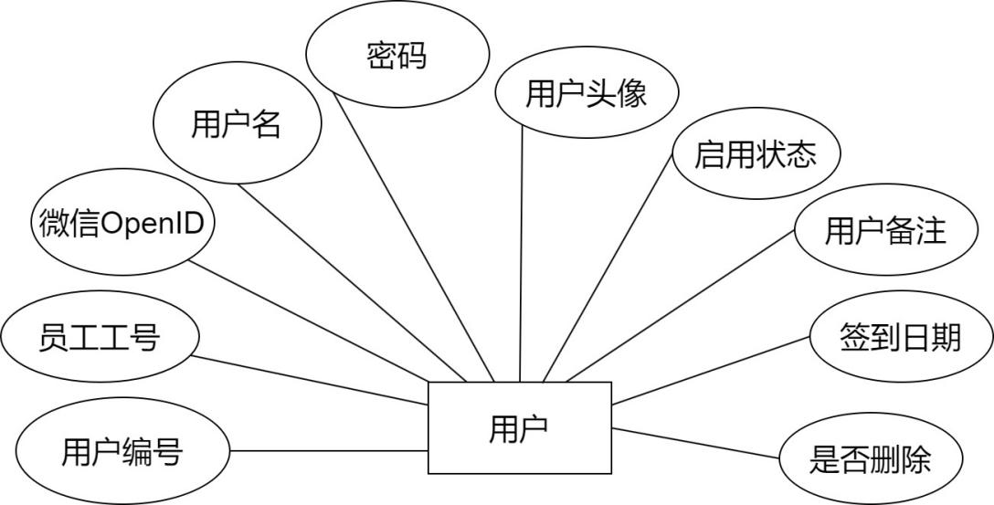
图4- 9 用户实体属性图
- 角色实体和属性如图4- 10所示。
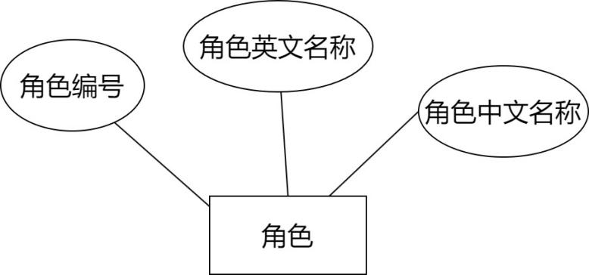
图4- 10 角色实体属性图
- 权限实体和属性如图4- 11所示。
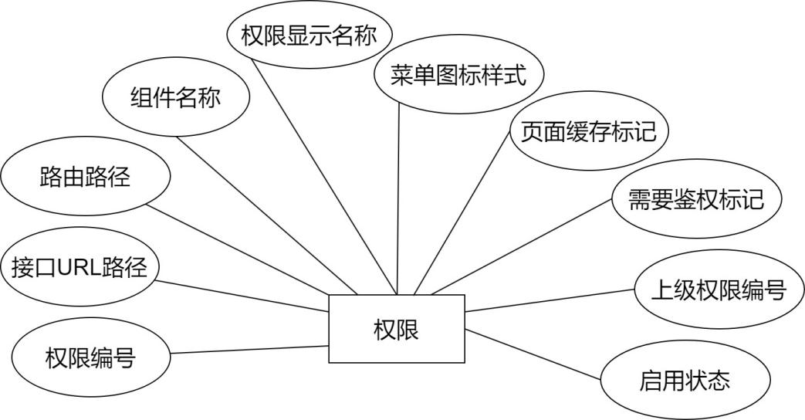
图4- 11 权限实体属性图
各实体间的关系如图4-12所示。
中小型人事管理系统实体之间关系分析如下。
部门与员工：一个部门可以有多个员工，而一个员工只能属于一个部门。
合同员工：一个员工可签订多份合同，而每份合同仅关联一名员工。
考勤状态与员工：一个员工可以有多个考勤记录，一个考勤记录对应一个员工。
薪资结构与员工：一名员工对应唯一薪资结构配置，而每个薪资结构只能对应一个员工，薪资结构不可跨员工共享。
专项附加扣除与薪资结构：一项专项扣除可被多个薪资结构引用，一个薪资结构的每个扣除项仅关联一项专项扣除。
福利标准与薪资结构：一种福利标准可被多个员工的薪资结构引用，一个薪资结构仅关联一种福利标准。
用户与员工：一个员工账号绑定唯一用户身份，每个用户只能对应一个员工，用户不可跨员工共享。
角色与用户：一个用户可拥有多个角色，一个角色可分配给多个用户。
权限与角色：一个角色可包含多个权限，一个权限可被多个角色引用。
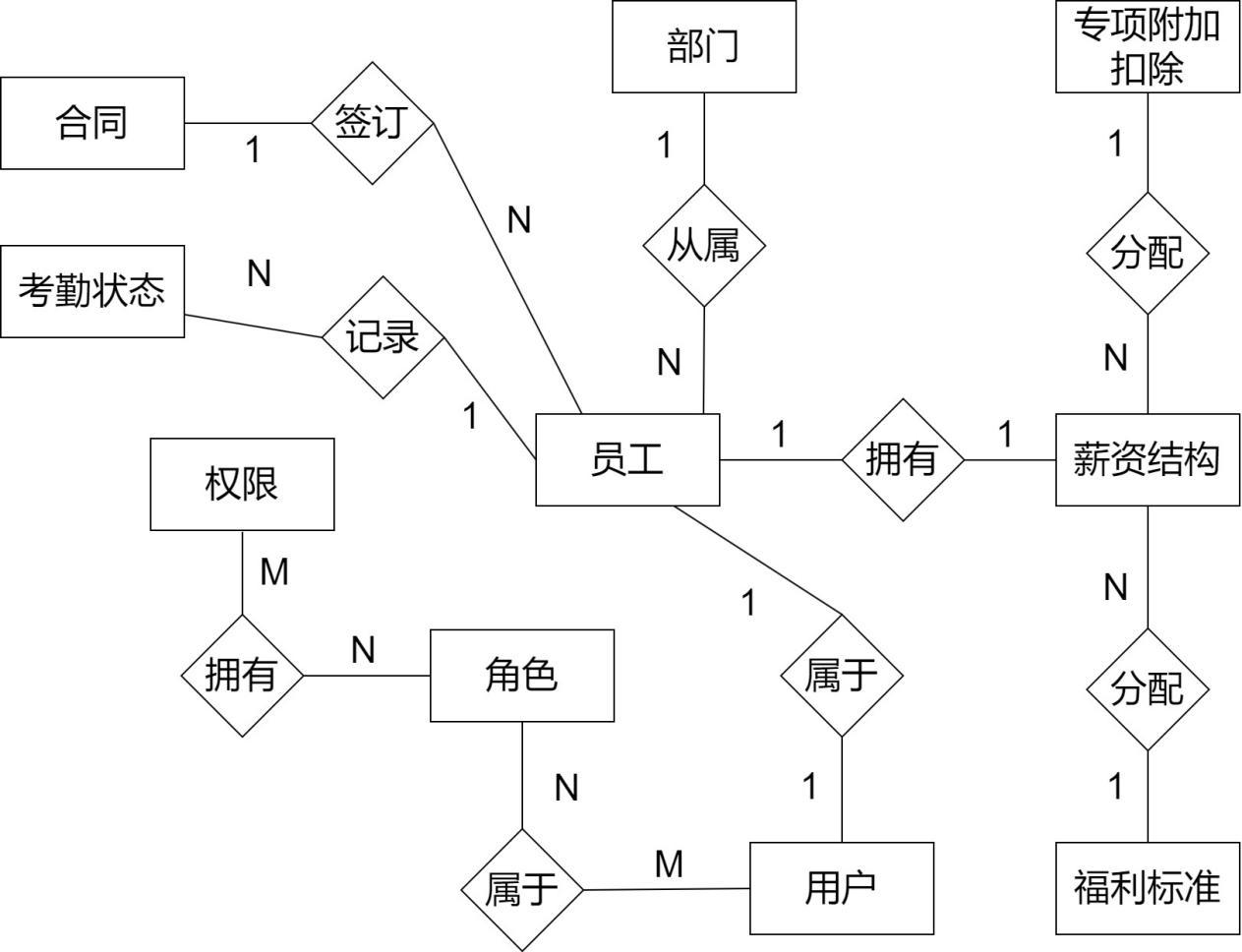

图4-12 系统实体属性图

4.2.2 数据库逻辑结构设计
在概念结构设计阶段已经设计好了基本的E-R图，现在需要将其转换为与所选用的数据库管理系统所支持的数据模型相符合的逻辑结构。对于逻辑结构设计来说，这个过程就是将实体属性图转换为关系模型，关系的码用下划线标出。
员工关系模型包含工号、姓名、性别、出生日期、婚姻状况、身份证号、民族、籍贯、政治面貌、电子邮箱、电话号码、任职状态、删除状态、专业、最高学历、联系地址、部门编号、毕业学校。
部门关系模型包含部门号、部门名称、上级部门、部门路径、是否启用、是否父部门、负责人ID。
合同关系模型包含合同编号、员工工号、合同开始时间、合同结束时间、合同内容、签订日期。
考勤状况关系模型包含考勤记录编号、员工工号、打卡日期、签到时间、签退时间、考勤状态、需要工时、实际工时、排班日期。
福利标准关系模型包含福利编号、福利名称、交通补贴、餐饮补贴、通信补贴、奖金、其他补贴。
薪资结构关系模型包含薪资编号、员工号、基础薪资、养老保险、医疗保险、失业保险、工伤保险、生育保险、补充医疗保险、住房公积金、企业年金、福利补贴编号、子女教育、继续教育、大病医疗、住房贷款利息、住房租金、赡养老人。
专项附加扣除关系模型包含专项附加扣除项编号、专项附加扣除项名、扣除金额。
权限和角色的拥有关系模型包含权限编号、角色编号、接口URL路径、路由路径、组件名称、权限显示名称、菜单图标样式、页面缓存标记、需要鉴权标记、上级权限编号、启用状态、角色英文名称、角色中文名称。
用户和角色的属于关系模型包含角色编号、用户编号、员工工号、微信OpenID、用户、密码、用户头像、启用状态、用户备注、签到日期、是否删除、角色英文名称、角色中文名称。

4.2.3 数据库物理结构设计
在物理结构设计阶段，要把逻辑结构设计转化为具体的数据库表结构，将实体及其之间的关系转换为数据库中的表结构，包括表的字段定义、数据类型、键的定义（主键、外键）以及所属的表。还需要为数据库表字段设置其他数据库特性，如默认值、是否非空等。最后根据业务需求和性能优化的考虑，确定是否需要在数据库表中添加冗余字段，以及是否需要创建其他辅助数据库表。
中小型企业人事管理系统的数据表具体设计如下：
（1）员工信息表（employee）详细设计如表4- 1。
表4- 1 员工表
字段 | 数据类型 | 是否为空 | 默认值 | 是否是主键
workId | int | NO |  | 是
empName | varchar(16) | YES | null | 否
gender | enum('男','女') | YES | null | 否
birthday | date | YES | null | 否
idCard | char(18) | YES | null | 否
marital | enum('已婚','未婚','离异') | YES | null | 否
nation | varchar(32) | YES | null | 否
nativePlace | varchar(32) | YES | null | 是
politic | varchar(32) | YES | null | 否
email | varchar(32) | YES | null | 否
cellphone | varchar(11) | YES | null | 否
address | varchar(64) | YES | null | 否
depId | int | YES | null | 否
workState | enum('兼职','实习','在职','离职','退休','其他') | YES | null | 否
school | varchar(32) | YES | null | 否
specialty | varchar(32) | YES | null | 否
表4- 1 员工表(续)
字段 | 数据类型 | 是否为空 | 默认值 | 是否是主键
hDegree | enum('博士','硕士','本科','大专','高中','初中','小学','其他') | YES | null | 否
is_deleted | tinyint(1) | YES | 0 | 否
（2）部门表（department）详细设计如表4- 2。
表4- 2 部门表
字段 | 数据类型 | 是否为空 | 默认值 | 是否是主键
depId | int | NO |  | 是
depName | varchar(32) | YES | null | 否
parentId | int | YES | null | 否
depPath | varchar(255) | YES | null | 否
enabled | tinyint(1) | YES | 1 | 否
isParent | tinyint(1) | YES | 0 | 否
leaderId | int | YES | null | 否
（3）合同表（contractinfo）详细设计如表4- 3。
表4- 3 合同表
字段 | 数据类型 | 是否为空 | 默认值 | 是否是主键
contId | int | NO |  | 是
workId | int | YES | null | 否
beginContract | date | YES | null | 否
endContract | date | YES | null | 否
content | varchar(4095) | YES | null | 否
signDate | date | YES | null | 否
（4）考勤状态表（attendancelogofday）详细设计如表4- 4。
表4- 4 考勤状态表
字段 | 数据类型 | 是否为空 | 默认值 | 是否是主键
atteLogDayId | int | NO |  | 是
workId | int | YES | null | 否
clockInDay | date | YES | null | 否
signInTime | time | YES | 0:00:00 | 否
signOutTime | time | YES | 0:00:00 | 否
clockInFlag | int | YES | 0 | 否
needHours | double | YES | null | 否
workingHours | double | YES | 0 | 否
work_date | text | YES | null | 否
（5）薪资结构表（employeesalary）详细设计如表4- 5。
字段 | 数据类型 | 是否为空 | 默认值 | 是否是主键
esId | int | NO |  | 是
workId | int | YES | null | 否
basicSalary | double | YES | null | 否
endowment | tinyint(1) | YES | 0 | 否
medical | tinyint(1) | YES | 0 | 否
unemployment | tinyint(1) | YES | 0 | 否
injury | tinyint(1) | YES | 0 | 否
maternity | tinyint(1) | YES | 0 | 否
addMedical | tinyint(1) | YES | 0 | 否
housing | tinyint(1) | YES | 0 | 否
enterpriseP | tinyint(1) | YES | 0 | 否
welId | int | YES | null | 否
childEdu | int | YES | null | 否
conEdu | int | YES | null | 否
serMedical | int | YES | null | 否
housingLoan | int | YES | null | 否
rental | int | YES | null | 否
supportOld | int | YES | null | 否
表4- 5 薪资结构表
（6）福利标准表（welfare）详细设计如表4- 6。
表4- 6 福利标准表
字段 | 数据类型 | 是否为空 | 默认值 | 是否是主键
welId | int | NO |  | 是
welName | varchar(16) | YES | null | 否
traffic | double | YES | null | 否
catering | double | YES | null | 否
communication | double | YES | null | 否
bonus | double | YES | null | 否
other | double | YES | null | 否
（7）专项附加扣除表（specialadditionaldeduction）详细设计如表4- 7。
表4- 7 专项附加扣除表
字段 | 数据类型 | 是否为空 | 默认值 | 是否是主键
sadId | int | NO |  | 是
sadName | varchar(16) | YES | null | 否
sadMoney | double | YES | null | 否
（8）用户表（user）详细设计如表表4- 8。
表4- 8 用户表
字段 | 数据类型 | 是否为空 | 默认值 | 是否是主键
userId | int | NO |  | 是
workId | int | YES | null | 否
openId | varchar(32) | YES | null | 否
username | varchar(255) | YES | null | 否
password | varchar(255) | YES | null | 否
userface | varchar(255) | YES | Headpic.jpg | 否
enabled | tinyint(1) | YES | 1 | 否
userRemark | varchar(255) | YES | null | 否
work_date | text | YES | null | 否
is_deleted | tinyint(1) | YES | 0 | 否
（9）角色表（role）详细设计如表4- 9。
表4- 9 角色表
字段 | 数据类型 | 是否为空 | 默认值 | 是否是主键
roleId | int | NO |  | 是
enName | varchar(16) | YES | null | 否
zhName | varchar(16) | YES | null | 否
- 角色表（permission）详细设计如表4- 10。
表4- 10 权限表
字段 | 数据类型 | 是否为空 | 默认值 | 是否是主键
pId | int | NO |  | 是
url | varchar(64) | YES | null | 否
path | varchar(64) | YES | null | 否
component | varchar(64) | YES | null | 否
name | varchar(64) | YES | null | 否
iconCls | varchar(64) | YES | null | 否
keepAlive | tinyint(1) | YES | null | 否
表4- 10 权限表(续)
字段 | 数据类型 | 是否为空 | 默认值 | 是否是主键
requireAuth | tinyint(1) | YES | null | 否
parentId | int | YES | null | 否
enabled | tinyint(1) | YES | 1 | 否

4.3 系统访问流程
系统访问控制以RBAC模型为基础，利用用户表、角色表、用户角色表、权限表和角色权限表来管理数据。用户登录时，系统会先核验其身份。核验通过后，系统会获取用户的角色，并根据角色加载对应的权限菜单。前端默认不会加载用户没有权限访问的菜单。即便用户直接输入URL路径，每个请求也需经过权限验证。系统会分析用户的角色和权限，判断是否允许访问相应资源。对于直接输入URL的情况，系统会针对登录用户的每个请求进行权限验证，分析角色和权限，最终判断是否允许访问菜单资源^{[10]}。用户登录、认证和授权、JWT令牌的生成和验证及权限验证和菜单加载的流程如图4- 13所示。
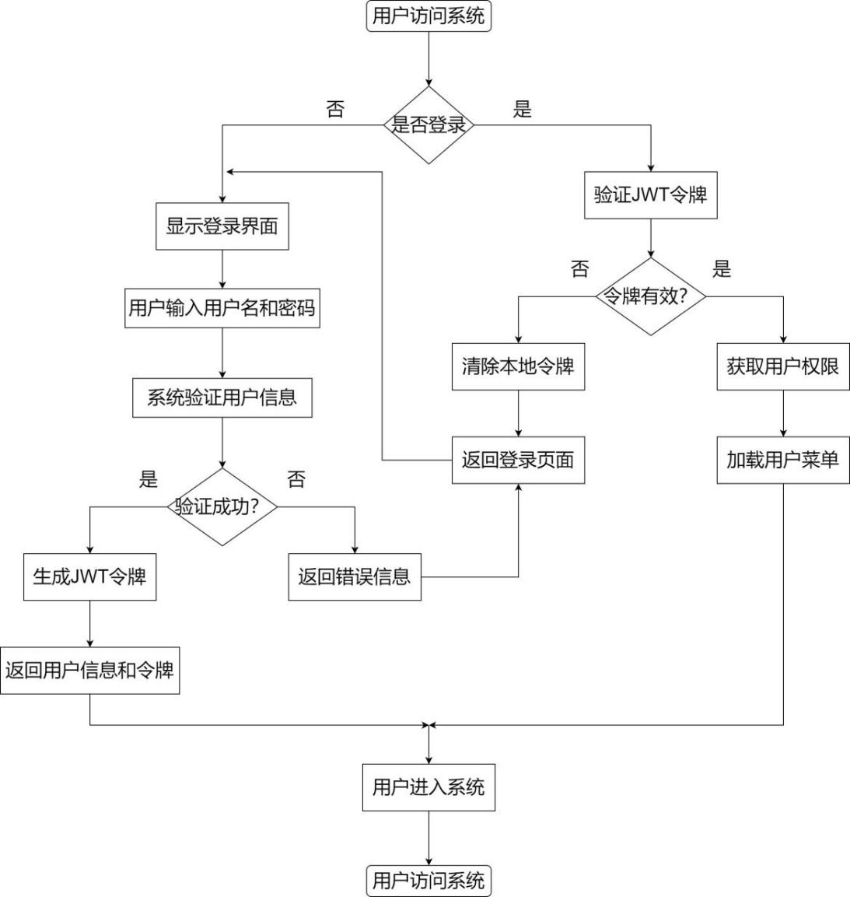
图4- 13 系统用户认证和授权流程图

4.3.1 系统数据流图
将系统图形化的一种技术就是数据流图，用于描绘信息流和数据在输入到输出过程中所经历的变换。让人一目了然地理解数据在系统中的流动和处理情况。本系统的顶层数据流图如图4- 14所示。
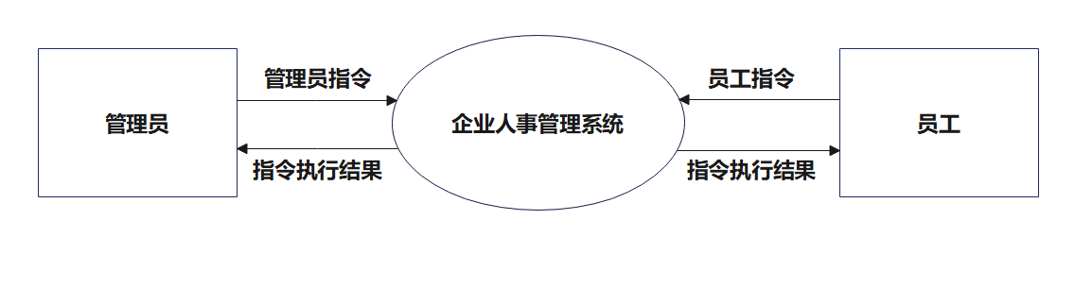
图4- 14 顶层数据流图

1层数据流图如图4-15所示。

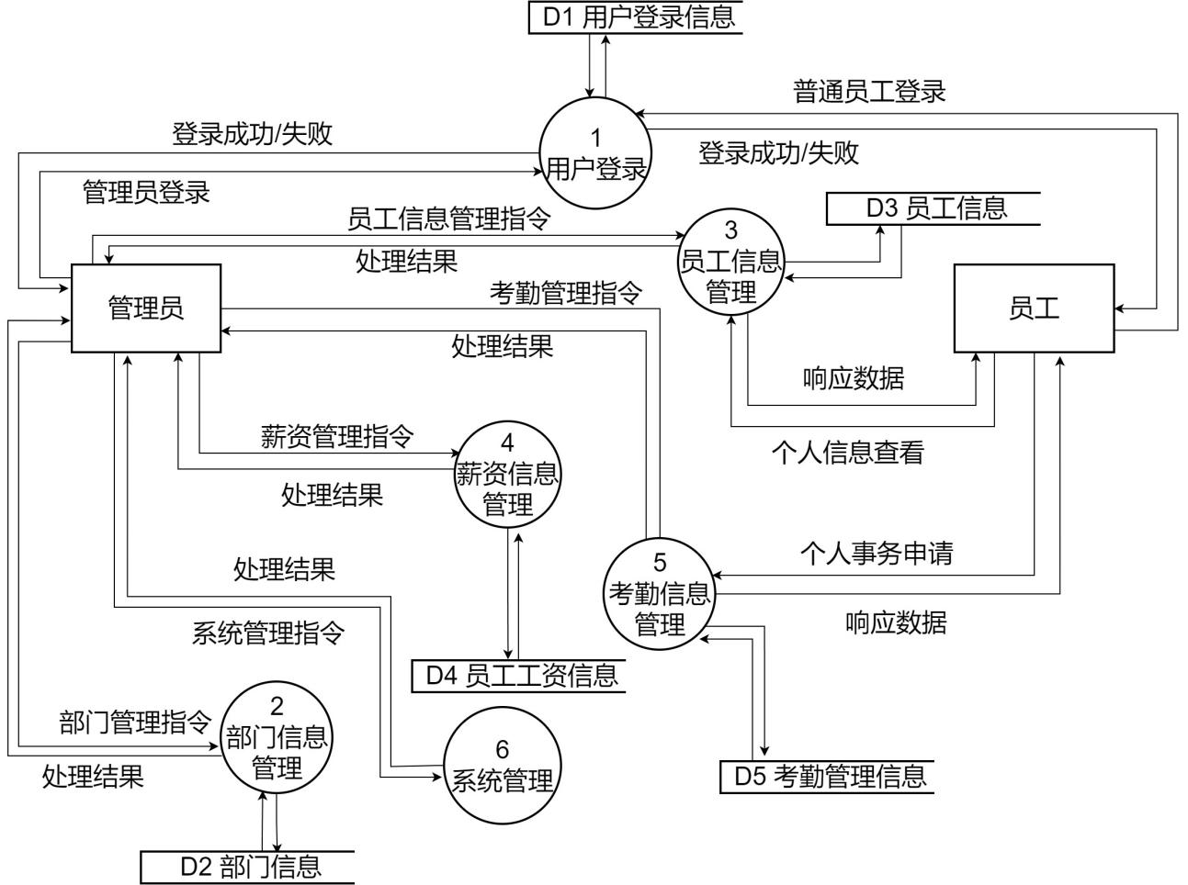
图4-15 1层数据流图
将1层数据流图各个功能分解后的2层数据流图如下。
- 用户登录功能分解如图4- 16所示。
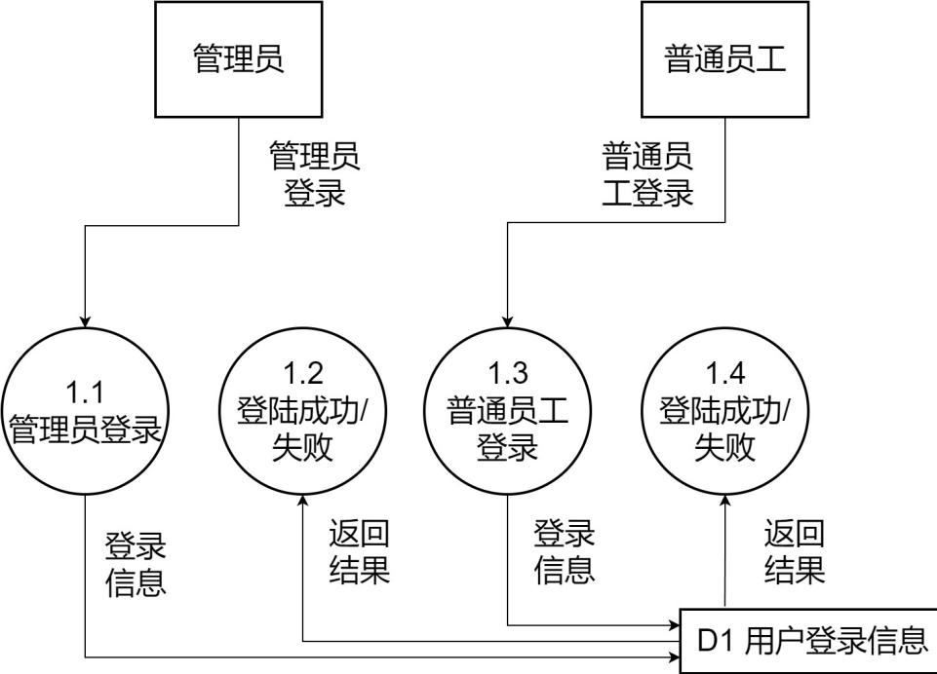
图4- 16 用户登录功能2层数据流图

- 部门信息管理功能分解如图4-17所示。
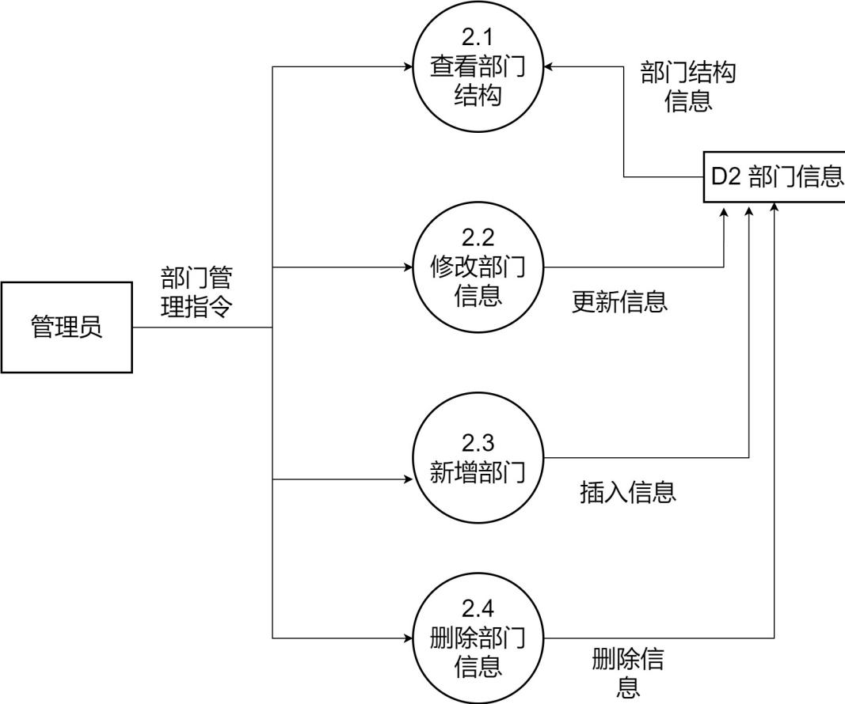

图4-17 部门信息管理功能2层数据流图

- 员工信息管理功能分解如图4- 18所示。
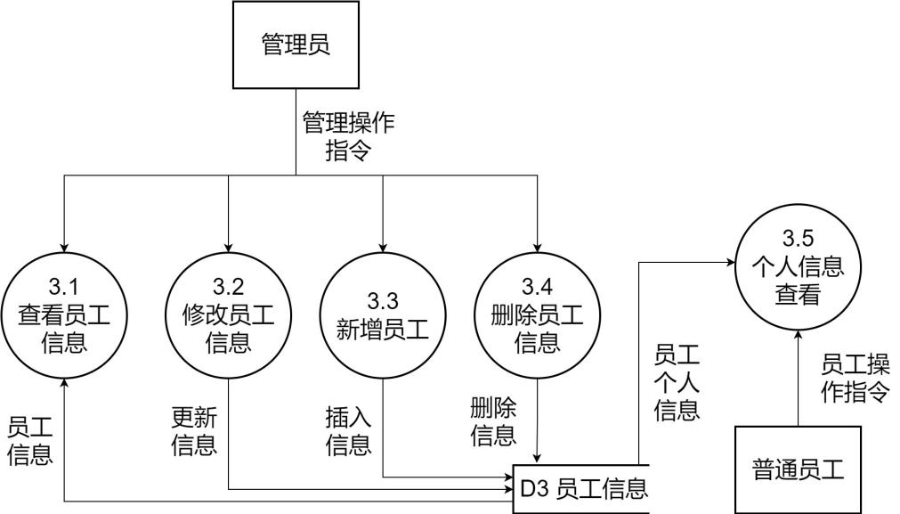
图4- 18 员工信息管理功能2层数据流图
- 薪资信息管理功能分解如图4- 19所示。
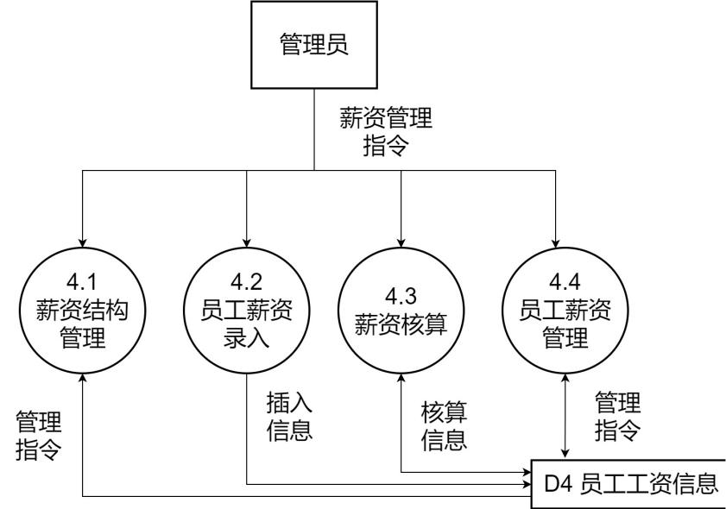
图4- 19 薪资信息管理功能2层数据流图
- 考勤信息管理功能分解如图4- 20所示。
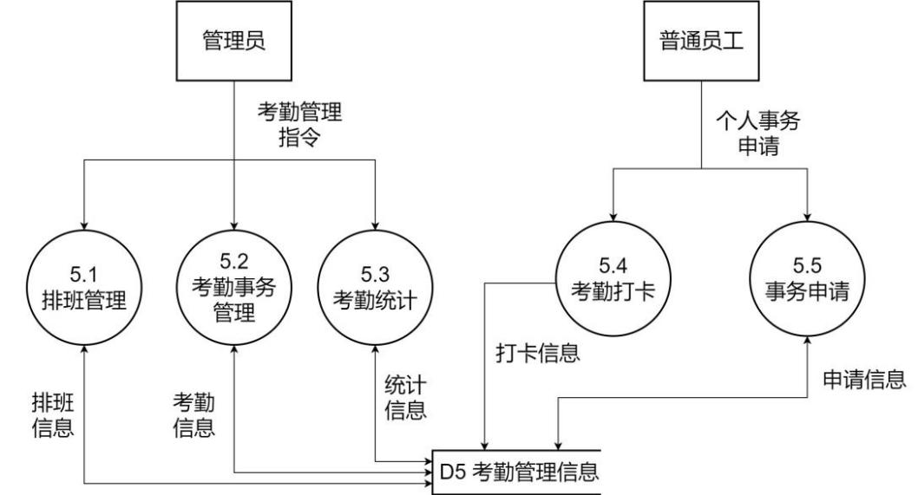
图4- 20 考勤信息管理功能2层数据流图

4.4类图
类图用于呈现系统中的类、接口以及它们之间的协作关系，能够反映系统的静态结构，主要用来满足系统的功能需求。在面向对象的建模过程中，类图是最常被使用的图形工具之一，它能够为定义其他种类的图表提供基础和支撑。在设计验证与优化方面，类遵循封装性原则，所有属性均为私有（用“-”表示），并通过公有方法（用“+”表示）对外。人事管理系统系统类结构设计如图4- 21。
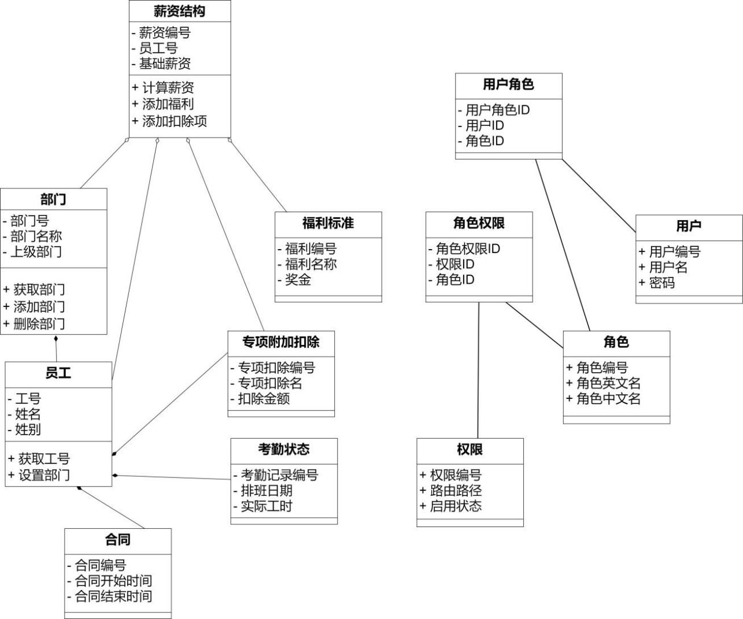
图4- 21 类图
系统核心由员工类和部门类构成，前者存储员工信息并与多模块关联，后者管理组织层级结构。部门和员工是组合关系，部门包含员工，员工属部门。
薪资信息类负责薪资计算，整合工资、扣款和补贴等信息，与员工和部门是聚合关系，可独立存在。
权限与角色模块含角色类、用户类及两个中间类。“权限角色”和“用户角色”中间类分别解耦角色与权限、用户与角色的多对多关系，提升系统灵活性和可维护性，便于后续功能拓展与调整。
其他业务类包括合同信息类、每日考勤类和税率类。合同信息类记录员工合同期限，与员工类组合；每日考勤类存储员工每日考勤数据，与员工类组合。

5 系统实现

5.1 用户登录模块

5.1.1 功能描述
用户登录模块是系统的第一道门槛，负责验证用户身份和管理用户会话，保证只有授权用户才能访问系统资源。主要完成用户身份验证和会话管理两项任务。在用户登录时，系统借助Spring Security框架的WebSecurityConfigurerAdapter类进行认证和授权验证。验证通过后，用户将被引导至系统主页。此后，用户的每一次访问请求都会触发系统对用户身份、角色及URL权限的校验，这些权限是基于Ant路径表达式来匹配的^{[11]}。授权流程如图5- 1所示。
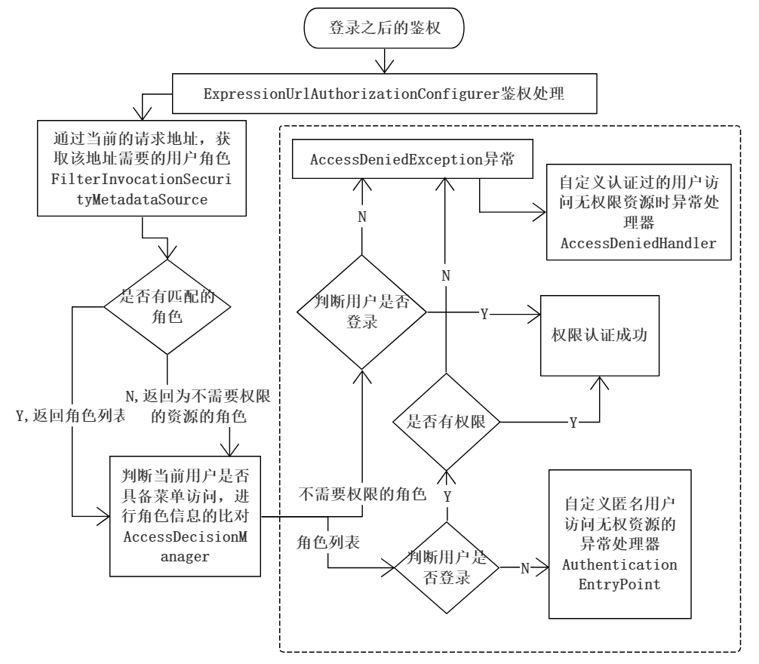
图5- 1 Spring Security授权流程图

5.1.2 实现过程
前端和后端的协作是实现用户登录模块的关键。前端制作用户交互界面，包含用户名、密码和验证码输入框及登录按钮，用HTML和CSS搭建页面。后端负责处理用户提交的登录请求。系统会验证用户名和密码，通过后为用户创建会话并重定向至系统主页。为提升安全性，后端还实现验证码功能，通过指定路径生成并返回验证码图像。这样，前端和后端紧密配合，确保用户登录模块高效且安全。登录成功和失败的处理程序分别负责处理用户登录成功后的反馈信息和登录失败时的错误提示。系统还配置了会话管理，限制每个用户最多只能有一个活跃会话，并在会话过期时重定向用户回到登录页面^{[12]}。用户登录界面如图5- 2所示。
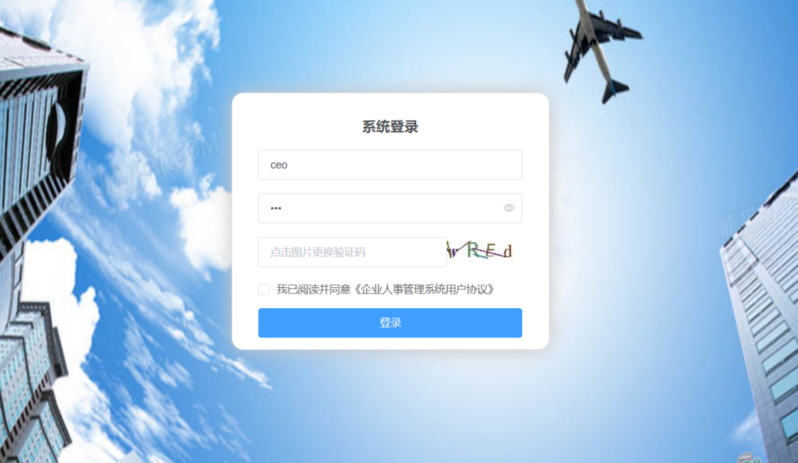
图5- 2 登录页面

5.2 部门管理模块

5.2.1 功能描述
部门管理模块是系统的核心部分，管理员能全面管理各部门及其职位信息，确保组织架构的清晰与高效运作，管理员有权创建新部门，只需从部门列表中选择部门添加，填写新部门的名称。针对已存在的部门，管理员可随时更新其信息，涵盖部门名称变更及领导信息调整。当部门下无员工后，管理员可执行删除操作。

5.2.2 实现过程
系统采用树形结构展示部门层级，像文件夹层级一样清晰，让管理员可以直观清晰地查看和管理各个部门。后端通过递归SQL查询处理树形数据，提高了数据处理的效率。为了防止数据丢失，删除操作仅在部门无子部门和员工时才可执行。同时，所有操作均有日志记录，方便后续的追踪和审计。创建新部门不受限制，管理员能为现有的部门添加新成立的团队。
在获取部门信息方面，系统通过@PostMapping("/")注解与请求映射，从数据库获取所有部门数据并以列表形式返回。更新部门信息则通过@PutMapping("/update")注解映射，接收包含更新信息的Department对象作为请求体，调用相应的方法来更新指定部门的数据。添加新部门使用@PostMapping("/")注解，接收Department对象并将其插入数据库。删除部门通过@DeleteMapping("/{depid}")注解映射，接受部门ID作为路径变量来确定要删除的部门。每次操作成功后，系统会调用方法返回一个表示成功的RespBean对象。部门管理页面如图5- 3所示。
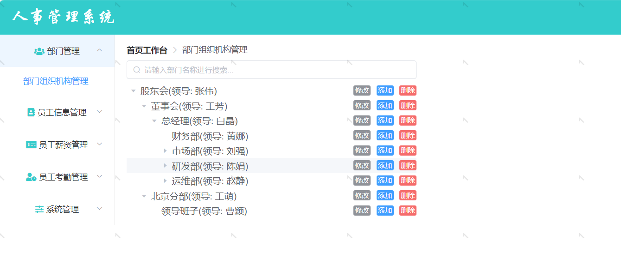
图5- 3 部门管理页面

5.3 员工信息管理模块

5.3.1 功能描述
员工档案管理模块专门用来管理员工档案。里面存有员工的基本资料、学历信息、签订的合同以及岗位变动记录，模块中包含四个功能：
- 添加员工：管理员填写新员工的基本情况，包括个人信息、学历、任职状态这些内容。
- 修改信息：专门的操作界面让管理员能随时更改员工的各种资料。
- 删除员工记录：清理已经离职的员工数据，保持系统里都是现有人员的信息。
- 搜索员工：可凭借姓名模糊搜索，输入员工名字就能马上找到对应员工，迅速找到特定员工的信息。

5.3.2 实现过程
在后端，EmpBasicController类负责处理与员工信息管理相关的所有HTTP请求。这个控制器类使用了SpringBoot的@RestController和@RequestMapping注解，定义了一系列处理方法来实现上述功能。getEmployeeByPage()方法实现了分页功能，这个方法会接收页码和每页有多少条记录这两个参数，然后凭借它们去数据库里找对应的数据。例如，默认页码为1，每页记录数为10，则后端会检索第一条到第十条记录。进行员工管理页面如图5- 4所示。

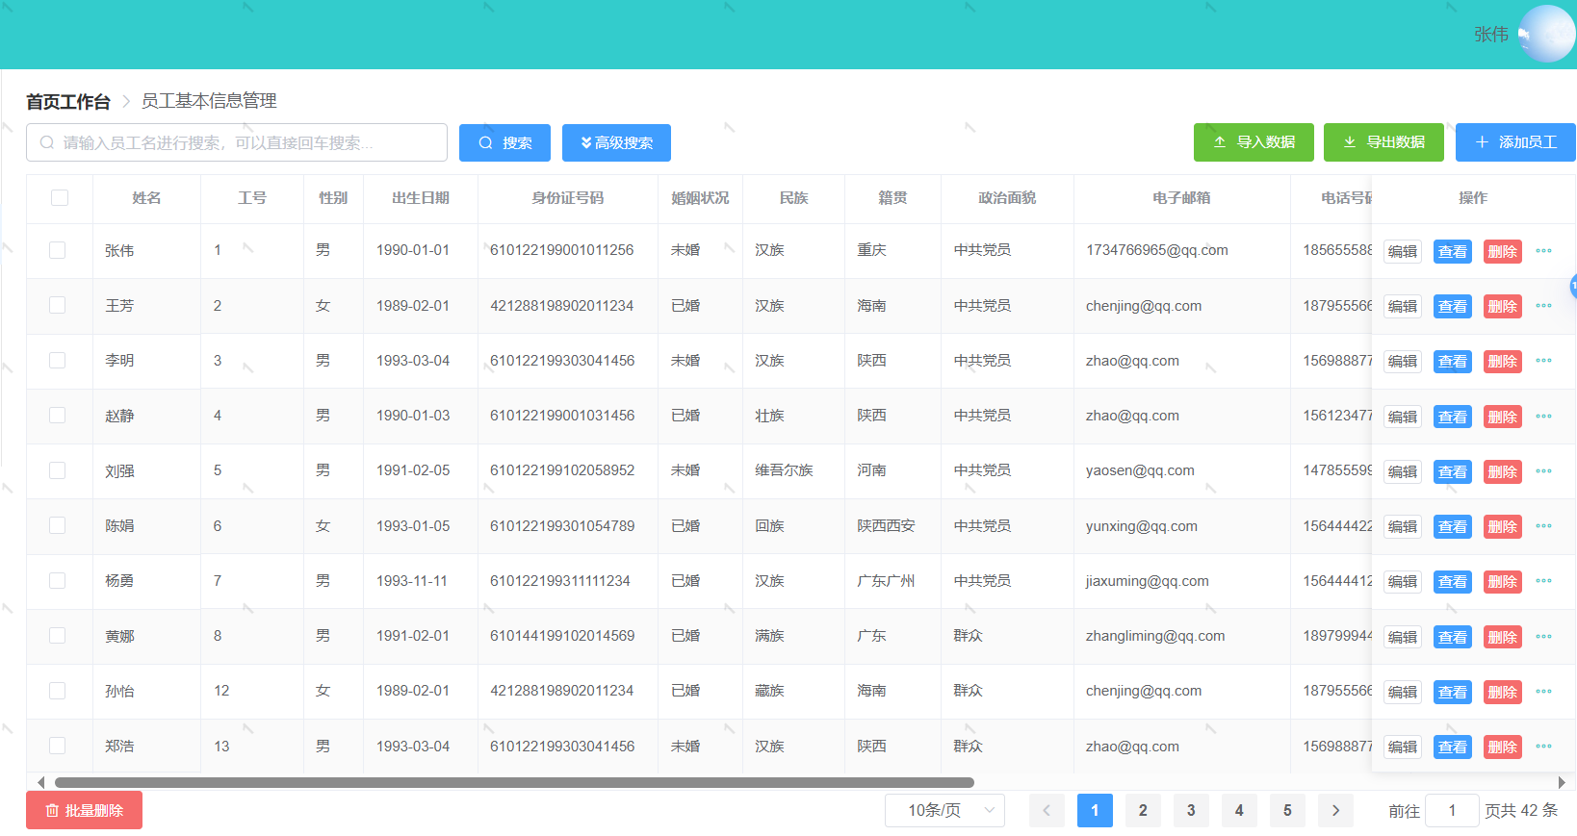
图5- 4 员工信息管理页面
员工档案管理界面提供了一个表单，用于输入和更新员工的个人资料。新增员工页面如图5- 5所示。
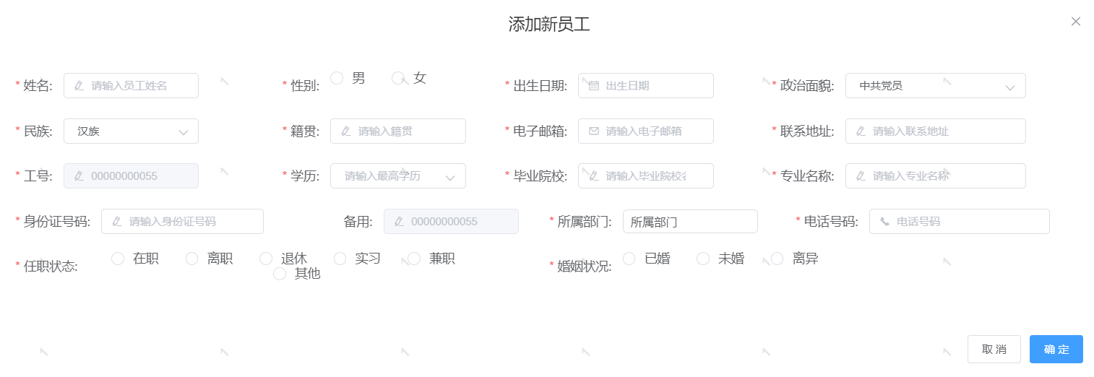
图5- 5 添加新员工页面

5.4 考勤模块

5.4.1 功能描述
考勤模块允许管理员记录和跟踪员工的出勤情况，考勤申请等。

5.4.2 实现过程
获取员工排班信息通过接收分页参数员工对象、表示月份日期范围的数组和月份天数。动态日期数组根据月份的天数（28、29、30、31），动态生成一个包含该月所有日期的数组，用于后续的数据查询，并进行总数统计，获取符合条件的排班信息总数。将查询结果和总数封装到 RespPageBean 对象中返回。自动排班通过获取员工排班信息检查日历表中缺失的日期记录。根据员工信息和日期范围执行自动排班操作。自动排班页面如图5- 6所示。
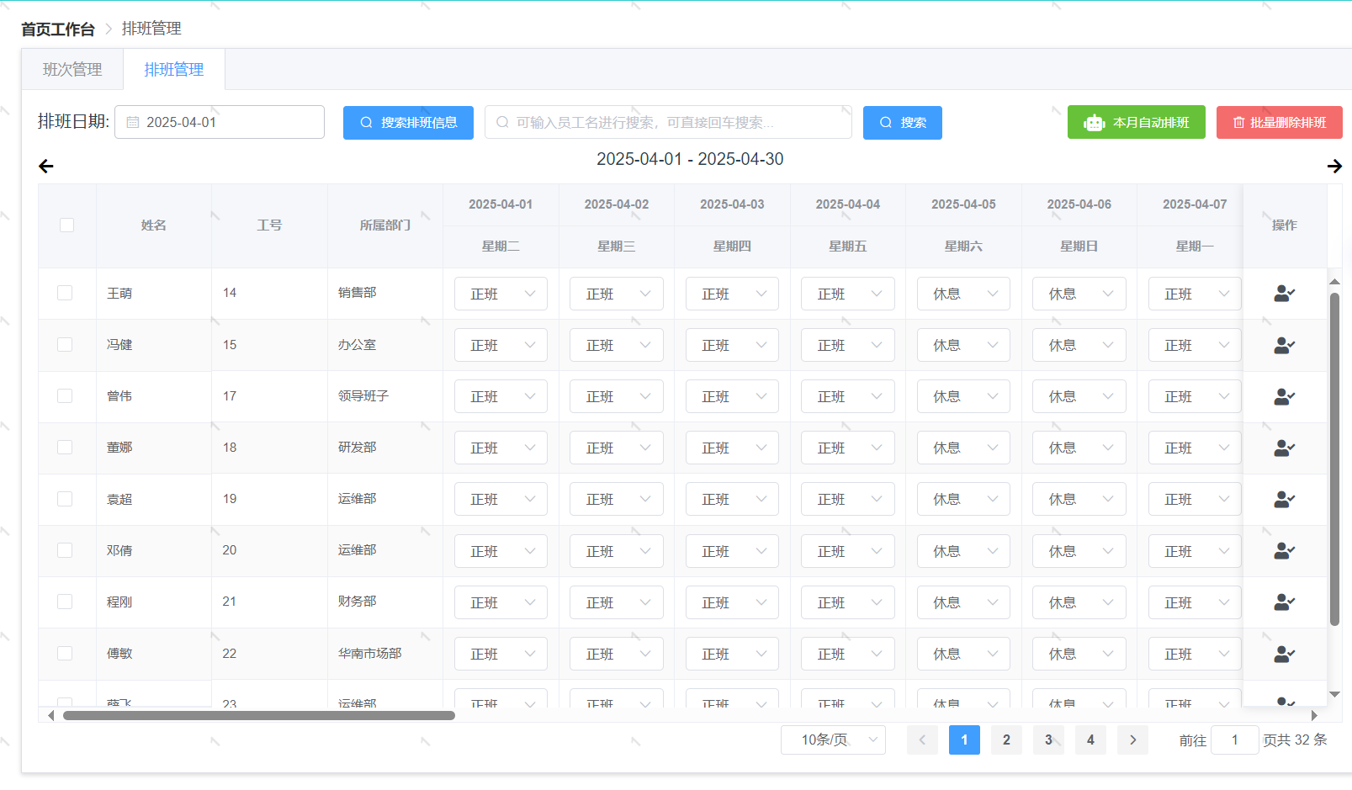
图5- 6 自动排班页面

打卡功能涉及获取员工信息、处理打卡日期等操作。当系统接收到打卡请求时，先去获取当前登录员工的信息，首先尝试通过工号获取员工信息，如果失败，则尝试通过用户名获取。获取到的员工信息被用来构建基础员工信息，包括角色信息，并将workDate字段（存储为逗号分隔的字符串）转换为列表。新的打卡日期被添加到这个列表中，然后更新员工的工作日期。考勤打卡页面如图5- 7所示。
图5- 7 考勤打卡页面

5.5 薪资管理模块

5.5.1 功能描述
薪资管理模块允许管理员核算和查看员工薪资，包括基本薪资、奖金、扣款和税务处理。

5.5.2 实现过程
薪资管理模块的实现涉及多个子模块。包括：
- 员工基础薪资管理：允许管理员添加、修改和删除员工的薪资信息，包括基本工资、奖金和各种补贴。
- 薪资计算方案：提供薪资计算的规则和方案设定，支持不同的薪资结构和计算方法。
- 薪资核算：根据设定的薪资方案和员工的考勤务数据，自动计算每个员工的应发薪资。
- 历史薪资管理：记录和存储员工的历史薪资信息，便于查询和审计。
每个子模块都通过RESTful API与前端交互。查询操作都提供了获取信息的接口，通过调用服务层的方法实现，服务层再调用数据访问层的方法从数据库中检索数据^{[13]}，如获取税率表、福利标准表、专项附加扣除表等。税率表页面如图5- 8所示。
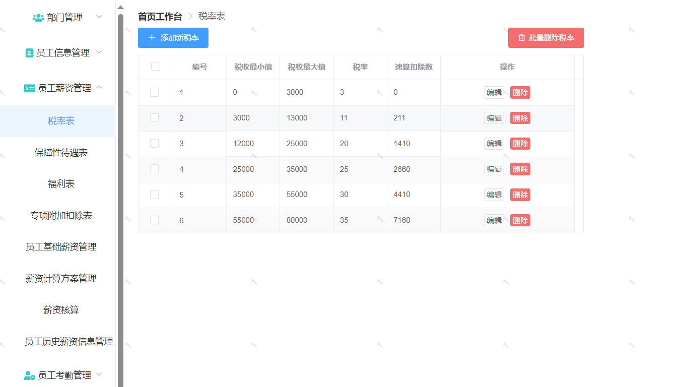
图5- 8 税率表界面
添加员工薪酬操作接收对应对象作为请求体，服务层将该对象传递给数据访问层，执行插入操作。修改信息的接口同样接收一个对象作为请求体，服务层调用数据访问层的方法更新数据库中的记录。同样，删除操作接收一个ID或对象列表，服务层调用数据访问层的方法从数据库中删除相应的记录^{[14]}。员工基础薪资管理如图5- 9所示。
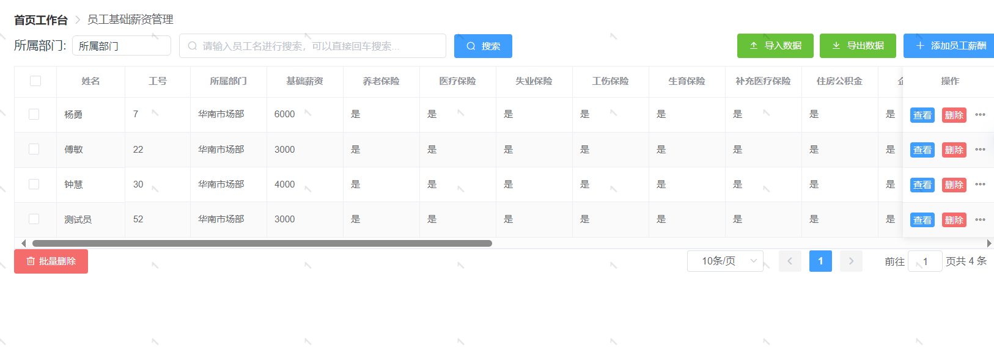
图5- 9 员工基础薪资管理页面

5.6 系统管理模块

5.6.1 功能描述
系统管理模块允许管理员执行系统级别的操作，记录具体人事操作，便于以后的信息检索，如用户角色管理、权限设置和日志查看。

5.6.2 实现过程
系统管理模块提供了一个用于执行系统级别操作的界面。页面设计上运用了卡片形式和灵活布局。功能涵盖基本信息展示以及数据的删除和修改。具体包含根据管理员角色权限进行设置、是否启用的勾选、确认修改和取消修改操作。进行角色权限管理页面如图5- 10。
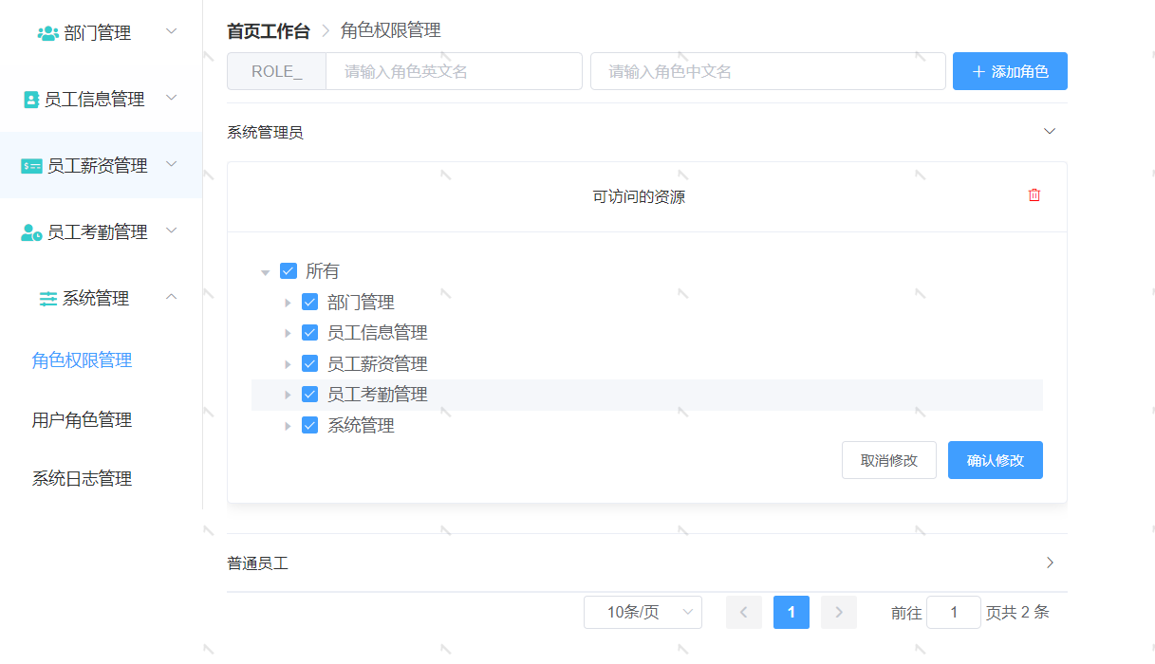
图5- 10 角色权限管理页面
用户角色管理涵盖员工账号基本信息展示、密码重置、用户状态设定及角色分配。用户角色管理页面见图5- 11所示。
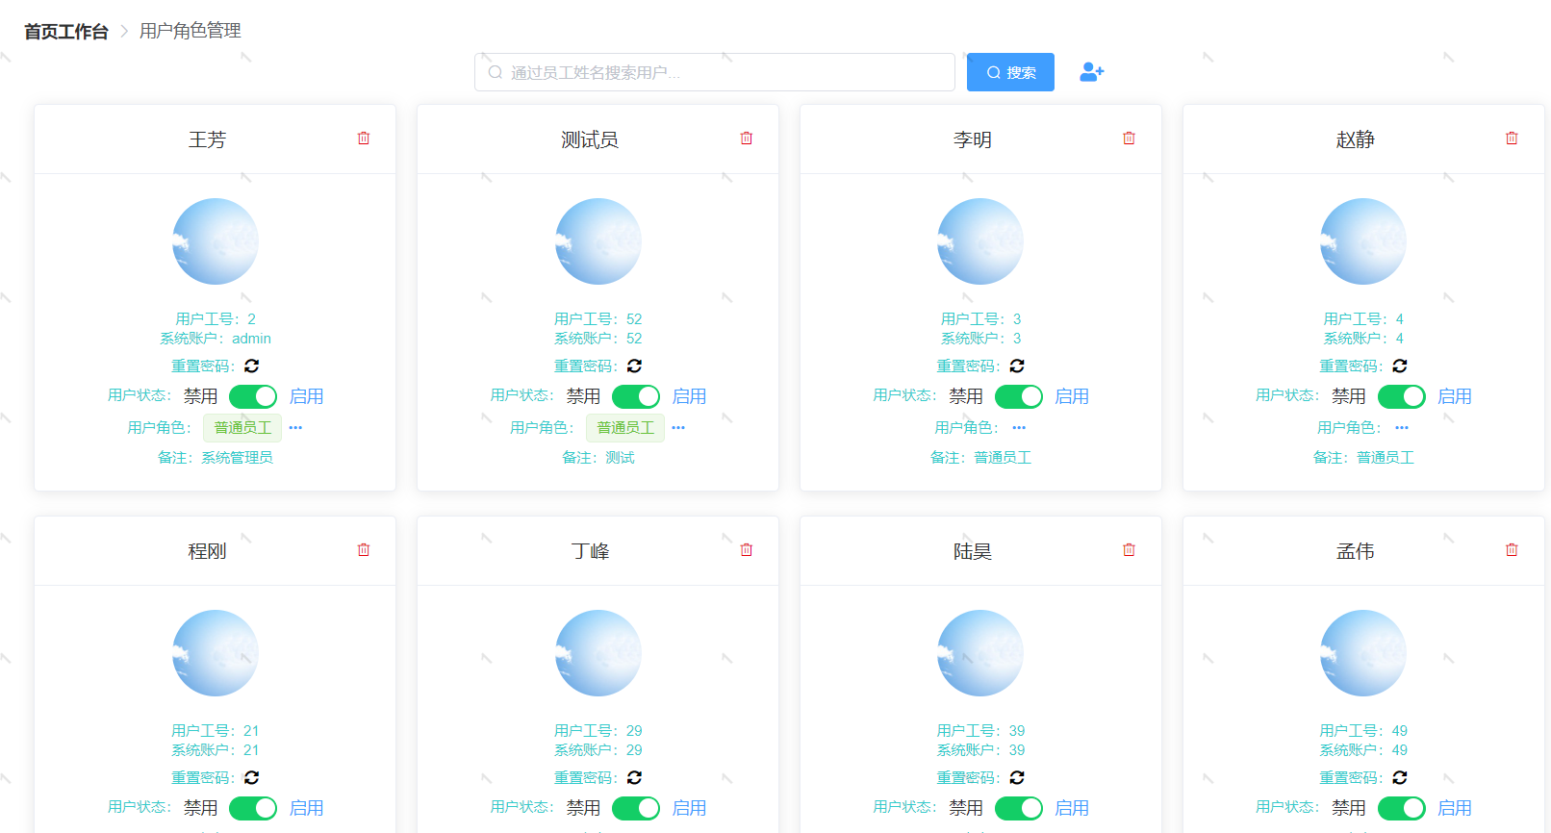
图5- 11 角色权限管理界面
系统日志管理功能的实现首先是分页获取系统日志信息。服务层处理分页参数，并根据员工信息和日志时间范围查询数据库，返回日志记录。添加新的系统日志信息，是服务层把接收的SystemlogWithBLOBs对象插入到数据库的日志表里。批量删除系统日志信息的操作是服务层接收一个日志对象列表，并在数据库中执行删除操作实现。系统日志管理页面如图5- 12所示。
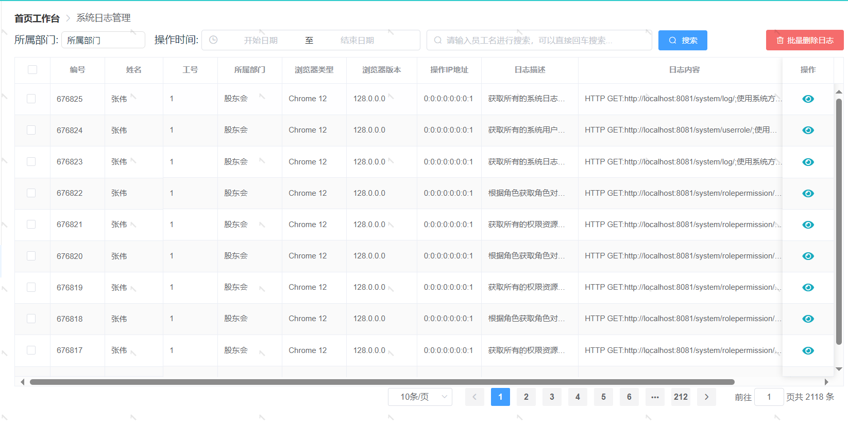
图5- 12 系统日志管理界面

6 测试与评价
在系统实现的基础上，本章将使用黑盒测试对系统功能进行测试，对系统进行全面的测试。把每个模块独立测试，从前端界面对各模块功能中的主要操作进行了功能测试，重点关注从输入到处理到输出是否符合预期，不看内部代码逻辑。

6.1 系统测试的目的
测试的目的是验证软件是否满足功能和性能需求，确保软件质量。测试不仅评估系统的性能、安全性、可用性和可维护性，还将测试信息反馈给开发、运维团队和项目经理，为风险评估等后续工作提供依据。如果软件开发完成后发现诸多问题，这说明开发过程可能存在缺陷^{[15]}。

6.2 系统功能测试

6.2.1 登录模块测试
登录模块的核心测试涵盖身份凭证三要素：账号有效性、密码匹配度、验证码识别准确性。操作流程如下：用户访问登录页面，在指定表单中填写账号和密码，以及系统生成的图形验证码，已阅读并同意相关协议复选框已经默认勾选，通过服务端校验后获取会话令牌跳转至系统主界面。若存在任一校验项异常，系统认证失败，强制停留在登录页并反馈具体错误类型。登录模块的相关测试结果详见表6- 1。
表6- 1 登录模块测试结果表
功能模块 | 测试用例 | 测试目标 | 测试操作 | 预期测试结果 | 测试结果
登录模块 | A1 | 测试用户  能否正常  登录 | 输入账号ceo、  密码123和正  确的验证码，  勾选已阅读并  同意协议 | 成功进入企业人事  管理系统主页面 | 通过
登录模块 | A2 | 测试用户  能否正常  登录 | 输入账号ceo1、  密码123和正  确的验证码，  勾选已阅读并  同意协议 | 提示：登录失败！无  法进入企业人事管理  系统 | 通过
表6- 1 登录模块测试结果表(续)
功能模块 | 测试用例 | 测试目标 | 测试操作 | 预期测试结果 | 测试结果
登录模块 | A3 | 测试用户  能否正常  登录 | 输入账号ceo、  密码123和错误  的验证码，勾选  已阅读并同意协  议 | 登录失败，提  示“ 验证码错  误”，无法进入  系统 | 通过
登录模块 | A4 | 测试用户  能否正常  登录 | 输入账号ceo、  密码1234和正确  的验证码，勾选  已阅读并同意协  议 | 登录失败，提示“  用户名或者密码  输入错误，请重  新输入！” | 通过

6.2.2 员工信息管理模块测试
员工信息管理模块的操作需满足两个验证：当前账号已成功登录系统，且拥有员工信息管理权限。进入操作界面后，可通过点击对应员工信息栏右侧的"编辑"按钮修改信息。为快速定位目标数据，可在顶部搜索栏输入员工姓名（支持模糊查询）。针对大批量数据处理需求，可同时勾选多个记录前的选择框，最后点击操作栏的"批量删除"按钮即可完成操作。点击“导出数据”按钮，系统将形成并下载选中的员工信息的Excel表格。相关测试结果详见表6- 2员工资料管理模块测试结果表。
表6- 2 员工信息管理模块测试结果表
功能模块 | 测试用例 | 测试目标 | 测试操作 | 预期测试结果 | 测试结果
员工信息管理模块 | B1 | 测试用户能  否正常进入  员工信息管  理业面 | 点击员工信息  管理模块 | 进入员工信息  管理模块 | 通过
员工信息管理模块 | B2 | 测试用户能否  搜索员工信息 | 输入“王”，  点击搜索 | 显示所有名字中有  王字的员工信息，  无相关信息则返回  空 | 通过
 | B3 | 测试用户能  否修改员工  信息 | 点击编辑，修改工  号2的员工的任职  状态为实习，点  击确定 | 弹框提示更新成  功，回到员工信息  页面，工号2的员  工任职状态为实习 | 通过
表6- 2 员工信息管理模块测试结果表(续)
功能模块 | 测试用例 | 测试目标 | 测试操作 | 预期测试结果 | 测试结果
员工信息 管理模块 | B4 | 检测员工  信息删除  功能 | 定位目标员工条目  ，点击删除，在提  示信息后点击确认  删除。 | 弹窗提示删  除成功，返  回更新员工  信息页面 | 通过
员工信息 管理模块 | B5 | 检测员工  信息新增  功能 | 点击添加员工，在  弹出的表单正确填  写必填字段，点击  确定。 | 弹窗提示添  加成功，返  回更新员工  信息页面 | 通过
员工信息 管理模块 | B6 | 检测数据  导出功能 | 勾选工号1的员工，  点击导出数据 | 浏览器自动下  载表格，表格  内容是选中的  1号员工信息 | 通过
员工信息 管理模块 | B7 | 检测高级  搜索功能 | 点击高级搜索，选  择在职，点击搜索 | 返回在职的员工  信息，无相关的  信息则返回空 | 通过
 | B8 | 检测能否  对员工进  行人事变  动 | 点击人事调整为6  号员工陈娟调动部  门:长安区市场、调  动日期:2025-03-14  调动备注:225 | 弹窗提示添  加成功，页面  右侧显示添加  的信息页面 | 通过
 | B9 | 检测能否  对员工进  行合同管  理 | 点击合同管理，点  击加号填写合同起  止日期和签署日期  ，上传合同图片，  点击确定 | 弹窗提示添  加成功，页面  左侧可查看添加  的合同信息信息 | 通过

6.2.3 员工薪资管理模块测试
薪资管理模块的使用需在用户登录且具备相应权限的条件下进行。管理员点击“员工薪资管理”后，可在侧边栏的分别点击税率表、福利表等执行添加、编辑或删除相应薪资结构的操作。在输入修改内容并点击“确定”后，系统将成功更新公司员工的薪资结构信息。此外，管理员还要能查看薪资，以确保薪资核算无误。薪资管理模块的相关测试结果详见表6- 3。
表6- 3 薪资管理模块测试结果表
功能模块 | 测试用例 | 测试目标 | 测试操作 | 预期测试结果 | 测试结果
薪资  管理  模块 | C1 | 用户能否添  加薪资结构表 | 添加保障性待遇  个人养老金，  缴纳比例为2 | 弹框提示添加成功，  保障性待遇表更新成功 | 通过
薪资  管理  模块 | C2 | 用户能否为员  工设置对应基  础薪资 | 点击添加员工薪 酬，选择1号员工  和薪资结构，点  击确定 | 弹框提示修改成功，  显示添加的1号员工  薪资结构 | 通过
薪资  管理  模块 | C3 | 用户能否查  看员工的历史  薪资 | 点击员工历史薪  资管理 | 页面显示员工历史薪资 | 通过

6.2.4 系统管理模块测试
管理员通过"系统管理"入口进入操作界面后，可执行多种核心操作：为不同角色配置相应的数据访问与操作权限，查看/编辑员工账号信息（如密码重置、状态变更），查看追溯系统操作记录。系统管理模块的相关测试结果详见表6- 4。
表6- 4 系统管理模块测试结果表
功能模块 | 测试用例 | 测试目标 | 测试操作 | 预期测试结果 | 测试结果
系统  管理  模块 | D1 | 测试用户能否为角色配置权限 | 进入角色管理界 面，执行新增“  财务审核员”角  色并分配所有权限 | “财务审核员”角色  成功添加，拥有系统  所有权限。 | 通过
系统  管理  模块 | D2 | 测试员工账号信息能否对用户可见 | 点击用户角色管理 | 可以看到员工的账号 | 通过
 | D3 | 测试用户能否管理系统操作日志 | 点击系统日志操作 | 可以看到系统操作日志列表 | 通过

6.3 系统安全性测试
系统安全性测试涵盖数据库安全、权限控制、超时登录下线三方面。在系统设计阶段，对数据库实施了加密措施，从技术后台查看数据库存储情况，确认所有用户密码都进行了加密转换，没有明文密码直接暴露的风险。系统采用灵活的分级管理制度，管理员可自定义角色权限并为其分配权限，角色与员工账号绑定，该账号界面只会出现被授权的功能模块。测试时，给测试账号分配"普通员工"角色后，其登录界面只有员工已有权限的模块，无法进入未拥有权限的页面，相应的菜单栏也对其隐藏。
安全防护测试涉及用户使用系统途中的安全保障。系统防越权访问使用户登录成功后复制地址栏URL，在新窗口打开时会跳转回登录页。用户保持登录状态长时间不操作后，再次点击页面进行操作不会显示可操作数据，需要刷新网页重新登录。

6.4 小结
经实际测试，系统各功能运行正常，顺利达成了预定的设计目标。主要包含员工身份验证、档案管理、考勤统计、工资计算等基础模块。数据安全方面采用密码加密、登录验证和权限管理三种保护措施，通过三个安全关卡防止数据外泄或修改。界面设计注重功能分区，常用操作按钮集中在左侧导航栏，根据系统提示即可完成常规操作。日常事务处理提高了工作效率，同时也减少了因操作复杂而可能带来的错误和困扰。

7 总结与展望

7.1 总结
这次用SpringBoot开发人事管理系统让我收获颇丰。从梳理业务需求到技术实现，让我不仅加深了对框架本身的理解，更让我明白了前后端分离开发的精髓。比如权限控制这块，前端主要负责界面展示和操作流畅，真正的权限验证其实都在后端完成。通过实践RBAC权限模型，对角色权限分配有了更直观的认识。
和专业级的人事系统，如钉钉相比，本系统确实功能简单，但定位有所不同。钉钉作为综合办公平台功能繁杂，而本中小型企业人事管理系统注重解决中小企业HR的核心需求，操作简单且针对性强。就像专业相机和手机拍照的区别，追求的是轻量化和实用性。涉及业务逻辑较浅。在人事管理业务方面，本系统业务逻辑相对基础。系统架构上，目前使用的是单模块、单服务架构。随着业务发展，可以逐步扩展为多服务架构，实现接口交互。在多服务基础上，还可以进一步升级为云原生微服务架构。使用场景上，除了PC端，还可以开发微信小程序，满足更多用户需求。所以，本系统有很大的升级迭代空间。

7.2 展望
这个系统还有不少可以改进的地方。功能方面，可以根据公司需要增加员工考核、在线培训这些新功能。比如加上招聘管理模块，让人事部门从筛选简历到办理入职都能在系统里完成，把所有流程都连接起来。操作界面虽然看起来清楚，但有些按钮的位置和提示信息还能调整得更顺手。用的人多了之后系统可能会变慢，所以要经常优化服务器，比如用缓存技术、调整数据库、增加服务器数量这些方法。安全问题也不能忽视，现在网络攻击很多，可以设置双重验证、定期检查系统漏洞、安装实时监控软件来加强保护。另外，把系统搬到云服务器上既能自动扩容，还能备份数据防止丢失。最好再做个微信小程序，这样人事在外面也能用手机批假条、查考勤，特别方便。

致 谢
在本毕业设计的研究和撰写过程中，我收到了许多宝贵的指导和帮助，在此我要向所有给予我支持的人表示最深切的感谢。
首先，我要特别感谢我的指导老师，她的专业知识和严谨的学术态度深深地影响了我。在设计过程中耐心地指导我，为我提供了许多宝贵的建议和意见，使我能够不断修正研究方向，深化研究内容。她严谨的治学态度和对工作的热情给我留下了深刻的印象，也为我今后的学习和工作树立了榜样。
同时，我也要感谢学院老师，他们在我的课程学习和论文写作过程中给予了我许多有益的指导和帮助。他们的教诲和支持对我完成学业起到了重要的促进作用。
我还要感谢我的同学和朋友们，他们在我遇到困难和挑战时给予了我鼓励和支持。特别是我的朋友们在资料收集、讨论交流和实验设计等方面给予了我无私的帮助，他们的友谊和合作精神使我受益匪浅。
此外，我还要感谢图书馆的工作人员，他们为我提供了丰富的资料和良好的学习环境，使我能够顺利完成文献的检索和阅读工作。同时，对于所有提供技术支持和设施帮助的教职员工，我同样表示衷心的感谢。
最后，我要感谢我的家人，他们一直是我学习和生活中的坚强后盾。在我毕业设计的过程中，他们给予了我无限的理解和支持，为我提供了一个安静和舒适的环境，使我能够专心致志地完成我的设计工作。

参考文献
- 刘汀.基于SpringBoot的微服务体系在企业信息管理系统中的应用[J].信息技术与信息化,2023,(05):23-26.
- 项中华,刘杰.中小企业人力资源管理困境及其对策探讨——以潍坊市为例[J].企业改革与管理,2024,(11):51-53.DOI:10.13768/j.cnki.cn11-3793/f.2024.0570.
- 许慧.信息化背景下加强人力资源管理的建议分析[J].中国市场,2023,(29):106-109.DOI:10.13939/j.cnki.zgsc.2023.29.106.
- 高坤.人力资源信息化在人力资源管理中的应用[J].中国集体经济,2024,(22):109-112.DOI:10.20187/j.cnki.cn/11-3946/f.2024.22.027.
- 姜显英. 企业人事管理现状及其战略转变措施探析[J]. 中国科技投资,2023(36):155-157. DOI:10.12433/zgkjtz.20233652.
- 靳芳舒.人力资源在企业中的合理配置与管理[J].中国商论,2021,(08):139-141.DOI:10.19699/j.cnki.issn2096-0298.2021.08.139.
- 白昌盛.Java Web开发中前后端分离的性能分析[J].电子元器件与信息技术,2024,8(07):36-38.DOI:10.19772/j.cnki.2096-4455.2024.7.011.
- 朱宝善,陈光浦,李鹏程,等.基于B/S模式和MySQL的人力资源管理系统设计[J].现代电子技术,2021,44(14):65-69.DOI:10.16652/j.issn.1004-373x.2021.14.014.
- 郑良博.基于B/S架构的中小企业人事管理系统设计与实现[D].电子科技大学,2014.
- 王勇,吕明久,陈莉,等.基于RBAC模型的权限管理系统的设计与实现[J].江苏工程职业技术学院学报,2024,24(03):15-20.DOI:10.19315/j.issn.2096-0425.2024.03.004.
- 吕玉桂.Spring Security+JWT实现微服务架构中的身份验证和授权[J].电脑知识与技术,2024,20(22):60-63.DOI:10.14004/j.cnki.ckt.2024.1219.
- 张汉昌.基于MVVM模式的企业人事管理系统设计与实现[D].西南民族大学,2023.DOI:10.27417/d.cnki.gxnmc.2023.000318.
- 陆丽.MVC设计模式在JavaWeb开发中的应用研究[J].信息通信,2020,(04):104-106.
- 欧阳宏基,葛萌,程海波.MyBatis框架在数据持久层中的应用研究[J].微型电脑应用,2023,39(01):73-75.
- 夏从焱.一个IT企业人力资源管理系统的设计与实现[D].华中科技大学,2022.DOI:10.27157/d.cnki.ghzku.2022.006600.

